摘 要
随着网络的发展，网络安全问题也日趋严重。以防火墙为主的安全架构模式已经难以满足网络安全的需求，主动防御技术将成为信息安全的关键核心，在这样的形势下，入侵检测技术越来越受到人们的重视。随着网络数据的迅速增大和传输速度的不断加快，提高入侵检测的检测效率成为如今的研究热点。
本文研究了入侵检测系统的基本架构，将系统划分为八个重要的模块，分别为数据包捕获模块、解码模块、预处理模块、检测模块、存储模块、响应模块、管理员模块和规则库模块。本系统在Linux系统下，采用C++语言完成，能够进行网络捕包、数据包解码、预处理及检测等。系统的各个模块均采用线程实现，以提高入侵检测的实时性。系统的界面部分采用GTK+库实现。
另外，本文对系统的核心算法—模式匹配算法进行了重点研究与分析。模式匹配算法是入侵检测系统的核心算法，其中AC算法因为拥有较好的效率和稳定性是模式匹配的主要算法之一。但是随着网络数据规模的不断扩大，AC算法面临着空间和时间的双重考验。本文从压缩AC自动机的存储空间和保证预处理速度和扫描速度出发，提出了AVL-AC算法、BIT-AVL-AC算法和分层AC算法，并且和AC算法、行压缩算法进行了性能实验与分析，实验数据显示本文提出的优化算法能够压缩内存达95%以上，并且拥有较快的预处理速度和扫描速度。

关键词：网络安全；入侵检测系统；模式匹配；AC算法

Abstract
With the continuous development of computer networks, network security problem becomes more serious. The traditional network security technology, such as the firewall, is primarily on defense and has become difficult to meet the needs of network security. Active defense technology will be the key of information security. Therefore, intrusion detection technology is becoming more and more important. As the network data is increasing significantly, the improvement of intrusion detection has become the research hotspot nowadays.
This paper studied the basic architecture of intrusion detection system and the system is divided into eight important modules, including network data capture module, decoding module, preparation module, detection module, store module, response module, manager module and rule-base module. This intrusion detection system, which is completed in C++ language under the Linux operating system, can capture the data from internet and detect whether there exists attack pattern. In order to improve the real-time performance, multi-thread technique is adopted. And the user interface is realized with the GTK+ library.
Besides, in this paper, as the core algorithm of intrusion detection system, pattern matching algorithm was mainly studied and analyzed. Due to the high efficiency and stability, Aho-Corasick algorithm is one of the most main pattern matching algorithms and is used widely. However, with the continuous expansion of network data, Aho-Corasick algorithm faces the double test of memory consumption and the processing time. This paper proposed three new algorithms called BIT-AVL-AC algorithm, AVL-AC algorithm and Level-AC algorithm, and compared them with compressed-row algorithm and traditional Aho-Corasick algorithm in Experiments. The results shows the optimization algorithm can reduce the memory space more than 95% and both the preprocessing speed and detecting speed is fast.

Keywords: Network security, Intrusion detection system, Pattern matching,
Aho-Corasick algorithm
目 录
摘 要 I
Abstract II

第1章 概述 1
1.1 课题背景 1
1.1.1 网络安全 1
1.1.2 入侵检测 2
1.2 课题来源及意义 3
1.2.1 课题来源 3
1.2.2 课题意义 3
1.3 国内外相关领域开发及应用现状分析 3
1.3.1 入侵检测技术 3
1.3.2 入侵检测产品 4
1.3.3 模式匹配算法 5
1.4 本文主要内容 5
第2章 入侵检测系统需求分析 7
2.1 入侵检测系统总体业务需求 7
2.2 入侵检测系统功能性需求 7
2.2.1 网络流量的捕获 7
2.2.2 数据包的解码 8
2.2.3 数据包的预处理 8
2.2.4 入侵检测 8
2.2.5 规则库 9
2.2.6 检测结果的存储 10
2.2.7 检测的响应 10
2.2.8 管理员 10
2.3 入侵检测系统非功能性需求 11
2.3.1 占用系统资源 11
2.3.2 模块可扩展性 11
2.3.3 检测实时性 11
2.3.4 系统易用性 11
2.3.5 系统稳定性 11
2.4 本章小结 12
第3章 入侵检测系统设计 13
3.1 入侵检测系统总体设计 13
3.2 入侵检测系统详细设计 13
3.2.1 数据包捕获模块 13
3.2.2 解码模块 15
3.2.3 预处理模块 16
3.2.4 检测模块 19
3.2.5 规则模块 19
3.2.6 存储模块 20
3.2.7 响应模块 20
3.2.8 管理员模块 20
3.3 核心算法设计 21
3.3.1 AC算法 21
3.3.2 行压缩算法 23
3.3.3 AVL-AC算法 23
3.3.4 BIT-AVL-AC算法 24
3.3.5 分层AC算法 25
3.4 本章小结 25
第4章 入侵检测系统实现过程及结果 26
4.1 系统主界面 26
4.2 网络捕包 26
4.3 规则解析 29
4.4 网络检测 29
4.5 规则管理 31
4.5.1 添加规则 31
4.5.2 查找规则 32
4.5.3 修改规则 32
4.5.4 删除规则 33
4.6 历史检测记录 33
4.7 管理员信息 34
4.7.1 查看其他管理员 34
4.7.2 修改管理员密码 35
4.8 本章小结 35
第5章 入侵检测系统测试 36
5.1 核心算法测试与性能分析 36
5.1.1 存储空间测试 36
5.1.2 预处理时间测试 37
5.1.3 扫描时间测试 38
5.2 系统关键模块功能测试 38
5.2.1 网络捕包测试 38
5.2.2 数据解码测试 39
5.2.3 规则解析测试 39
5.2.4 检测正确率测试 40
5.3 本章小结 40
结 论 41
参考文献 42
哈尔滨工业大学本科毕业设计（论文）原创性声明 44
致 谢 45
附录1 外文文献译文 46
附录2 外文文献原文 65

概述
本章主要论述四大部分，包括课题背景、课题来源及意义、国内外相关领域开发和应用现状分析以及本文的主要内容。其中，国内外相关领域开发和应用现状分析里面重点阐述和分析入侵检测技术、入侵检测产品和模式匹配算法在国内外的研究和应用情况。

课题背景
本节将介绍课题的背景，包括网络安全和入侵检测的相关背景概述。

网络安全
随着信息技术的不断发展，信息交互的实时性和准确性越来越为人们所重视。而计算机应用技术和网络通信技术的发展，恰好为全社会的信息共享提供了一种手段。由于互联网信息容量大、传播速度快、覆盖范围广等特性，它已广泛的为我们所应用。网络技术的发展改变了人们日常的工作和生活方式，对世界的经济和文化发展也产生了深远的影响。然而，网络技术的飞速发展和广泛应用也给人们带来了一定问题，其中尤为突出的就是网络信息安全问题。由于因特网中的TCP/IP协议族在设计之初对安全传输等方面的问题未作考虑或者考虑较少，越来越多的网络安全漏洞和安全隐患为被发现，针对这些安全漏洞的攻击行为也在逐渐增多。随着人们对网络安全问题给予了更多的关注，越来越多的安全技术和安全措施被应用到各种软硬件中。目前全球的网络安全形式依然严峻，据不完全统计，过去几年全球范围内针对公共网络的攻击行为直接导致了数百亿美元的损失。
总体上说，网络安全威胁主要来源于以下几个方面：
（1）网络内部误用 据不完全统计，当前网络中的攻击行为70%以上都是源于内部用户的误操作和恶意行为，而防火墙的主要功能是抵御外部网络的入侵，无法对网络内部的滥用做出反应，所以网络内部的攻击使防火墙失去作用。
（2）黑客的攻击 目前世界上有数十万个黑客网站，黑客技术逐渐被越来越多的人掌握。这就使得很多黑客技术的应用趋于简单化，人们可以很容易的获知系统的安全漏洞并获得相应的攻击软件。目前还缺乏对此卓有成效的反击和跟踪手段，导致了操作系统、网络站点等极易遭受黑客攻击。
（3）软件或协议的漏洞 随着软件系统规模的不断增大，系统中的安全漏洞或“后门”也不可避免的存在。无论是Window、Linux操作系统还是各类办公、应用软件都存在或多或少的安全漏洞，而众所周知的TCP/IP协议族在设计之初基本没有考虑安全问题，导致它在可靠性、安全性及服务质量保证等方面存在问题。很多黑客攻击行为也正是在这些漏洞或“后门”被发现后产生的，这是网络安全的主要威胁之一。
针对这种状况，越来越多的机构和组织开始致力于网络安全设备和技术的研究。加密和数字签名技术、访问控制技术、认证授权、安全审计等是目前理论较为成熟、应用比较广泛的几种网络安全技术。目前的网络安全设备中大多应用了以上技术，例如网络防火墙、杀毒软件等。传统的防火墙通常是基于访问控制列表进行包过滤处理的，其主要作用是限制外部网络对内部网路的访问，控制内、外网之间的数据传送，从而达到信息过滤的目的，防火墙一般作为最外围的网络安全防线，也是效率较高的网络安全工具。入侵检测系统主要通过对计算机网络数据的搜集和分析，或者对主机系统日志等记录文件进行监测，发现入侵行为并对此进行反应，以便保护主机系统的安全性。安全审计与风险评估主要是通过对各种按时间顺序排列的系统事件的记录和检查，评估可能遭受的损失，阻止系统的不正当使用并提供有效的灾难恢复机制。

入侵检测
防火墙是通过过滤特定类型或特定地址的数据包来保护内部网络，它在不可信的网络和可信的网络之间提供了一个安全边界，通过包过滤或代理服务器的方式，阻挡或隔离外部网络对内部网络的访问，从而达到保护内部网络的目的。但是防火墙必须要允许特定的数据通过，这样内部网络和外部网络才能交换信息。因此，任何针对允许流量的攻击，都有可能被利用来入侵网络。同时防火墙的配置也是十分复杂的，不当的配置同样会造成入侵的漏洞。并且防火墙对于内部人员的破坏往往是无能为力的。
入侵检测可以弥补这方面的不足，它在防火墙的基础上对网络提供了更深一层的保护，能更好地保障网络和信息系统的安全。入侵检测技术是为保证计算机系统的安全而设计与配置的一种能够及时发现并报告系统中未授权或异常现象的技术，是一种用于检测计算机网络中违反安全策略行为的技术。入侵检测系统是防火墙的合理补充，帮助系统对付网络攻击，扩展了系统管理员的安全管理能力（包括安全审计、监视、进攻识别和响应），提高了信息安全基础结构的完整性。

课题来源及意义
本节将介绍课题的来源，以及课题的意义。

课题来源
课题来源于哈尔滨工业大学计算机学院网络与信息安全实验室。

课题意义
随着互联网技术的不断发展，互联网应用的不断丰富，互联网已经融入到了人们生活的方方面面，如网上购物、社交网络、网络视频服务等。在互联网技术给人们带来了便利的同时，也带来了很多新的安全问题：各式各样的网络攻击让政府、个人都不同程度遭受了损失。入侵检测系统（intrusion detection system，简称“IDS”）作为保障网络安全的重要组成部分，也显得越来越重要。
入侵检测技术通过收集、抓取主机系统或网络中的信息和数据包进行分析后，判断是否存在危险的用户行为，即该行为有可能违反用户的安全策略，并进行响应。无论是外部攻击还是内部用户危险操作，入侵检测技术都可以进行准确地分析和响应。将具有入侵检测功能的软件和外围硬件设备结合起来使用，就构成了入侵检测系统。
网络速度的提升和攻击类型的新增对网络入侵检测系统形成了巨大的挑战。目前绝大多数网络入侵检测系统检测引擎采用的是模式匹配技术^{[1]}，模式匹配技术的性能对检测系统的效率和性能有着直接的影响。入侵检测系统的模式匹配消耗的时间大约为整体的 40%-60%。可见，模式匹配已经成为入侵检测系统的性能瓶颈，有效地提升模式匹配速度将极大的改进网络入侵检测系统的性能。本项目将分析对比几种经典的模式匹配算法，并且对其进行改进，最后通过实验分析得到较为适合的方案，以适应入侵检测对于时间和空间的要求。

国内外相关领域开发及应用现状分析
本节将重点介绍国内外相关领域开发和应用现状分析里面重点阐述和分析入侵检测技术、入侵检测产品和模式匹配算法在国内外的研究和应用情况。

入侵检测技术
对入侵检测的研究最早可追溯到20世纪80年代。1980年4月，James P. Anderson第一次详细阐述了入侵检测的概念^{[2]}。1987年，乔治敦大学的Dorothy Denning和SRI／CSL的Peter Neumann研究出了第一个入侵检测系统模型^{[3]}。
随着攻击技术的不断变化，单独的基于主机或者基于网络的IDS已经显得力不从心。1990年，Heberlein结合Haystack的研究成果，首次提出混合入侵检测的概念^{[4]}。近几年迅速发展起来的分布式IDS就是一种将两者结合的混合IDS系统，它充分利用各主机的信息和网络报数据进行协同分析入侵检测，尝试将主机入侵检测和网络入侵检测的能力集成，有利于跟踪网络用户和资源访问情况，这种入侵检测系统对拒绝服务攻击、分布式攻击和扫描攻击比较有效。
计算机互联网行业的高速发展使得网络安全问题变得尤为重要，因而越来越多的研究机构和商业组织开始从事入侵检测等安全技术的研究。随着研究人员的增多，一些其他领域的研究方法也逐渐被引入到了入侵检测系统的研究中。目前入侵检测系统中应用较为广泛的技术包括神经元网络、人工智能、数据挖掘技术等，这些技术的应用使得规则解析和协议分析等入侵检测方法迅速发展和完善起来。入侵检测系统已经能够针对攻击行为做出适当的反应，并且在有效降低误报率的同时能够对未知的攻击行为进行自学习.通过对入侵行为的分析并抽象出入侵匹配规则，使得入侵检测系统能够不断地进行自我完善并逐步走向成熟。

入侵检测产品
在入侵检测产品方面，由于对入侵检测技术的研究比较成熟，国外的研究机构已经成功开发出了多个应用于不同操作系统的典型的入侵检测商业产品.这些商业产品通常是基于服务器或网络进行入侵行为检测的，而且大多采用了误用检测模型。国外主要的入侵检测系统商用产品包括CISCO公司的NetRanger，NetworkAssoeiates公司的CyberCop等等。另外就是最著名的开放源码的Snort轻量级入侵检测系统，由于其开源的特性，它已经被广泛使用在对检测准确性要求不高的非高速网络环境下，并且在全世界入侵检测爱好者的关注下不断被完善。
相对于国外大量的商用入侵检测产品，国内对于入侵检测技术研究起步较晚，所以相关产品的商用化程度不高。目前，国内的入侵检测系统商业产品大多是在对Snort系统进行修改的基础上开发出来的。其中较为著名的产品有北京天融网络安全技术公司的网络卫士系列入侵检测系统，东软的NctEye系列入侵检测系统，中科网威的“天眼”入侵检测系统等等。

模式匹配算法
模式匹配算法是入侵检测系统中的核心算法，其效率很大程度上决定了入侵检测系统性能的好坏。模式匹配可以分为多模式匹配和单模式匹配，入侵检测系统中使用的主要是多模式匹配。多模式串匹配广泛应用于文本检索、入侵检测、信息检索等诸多领域，而现在又被广泛应用于生物计算和搜索引擎上。多模式匹配的经典算法有Aho-Corasick（AC）算法^{[5]}和Wu-Manber算法^{[6]}，其中AC算法是借助TRIE构造有限状态自动机来实现的，而Wu-Manber算法是在BM算法^{[7]}的基础上，采用了跳跃不可能匹配字符的策略和Hash散列的方法实现。从算法适应性的角度讲，Wu-Manber算法对于模式集的要求比较高，算法时间复杂度与最小模式串的长度相关。而AC算法的时间复杂度与模式集合无关，只和目标串长度有关。因此，AC算法的应用较为普遍，近几年出现了许多基于AC算法的优化方法^{[8-9]}。但是随着模式集规模的不断扩大，AC算法的内存空间占用问题和效率问题（初始化时间、扫描时间）逐渐成为AC算法应用的瓶颈。
目前已经有很多对于AC算法在空间上和时间上的优化的相关研究^{[10-11]}。有基于硬件的优化如^{[12-13]}。而基于软件的AC算法优化主要包括2个方面：一个是基于AC自动机中转移节点的数据结构的优化，常见的数据结构有数组、队列、平衡树、双数组等；另外一方面是基于矩阵实现的AC算法的优化, 全矩阵方法[14]的核心思想如下：用矩阵T|S||Σ|存储自动机， |S|代表自动机的状态数；|Σ|代表字母表大小。矩阵元素T[q, s]存储在状态q 下，输入字符s 时转移到的下一个状态。典型的基于矩阵优化的算法有：行压缩方法^{[14]}、Banded-Row^{[15]}方法、行偏移方法^{[16]}等。为了使矩阵具有明显的空间压缩效果，矩阵只存储AC算法中状态转移节点，失效转移节点则利用一个专门的数组来保存。TUCK等人提出的位图^{[17]}则是融合了以上两方面的思想。
本项目中针对入侵检测系统中的模式匹配算法的目的是寻求一种综合内存占用和时间效率的相对平衡的AC算法优化方法。

本文主要内容
本项目主要任务是在Linux操作系统下实现入侵检测系统的主要功能：从网络获取数据包，将其分析、预处理后进行入侵检测，检测结果将会存储到数据库并且响应给管理员。项目重点针对核心的检测模块中的模式匹配算法—AC算法进行优化分析。
本系统由八个重要的模块构成：数据包捕获模块、解码模块、预处理模块、检测模块、存储模块、响应模块、管理员模块、规则库模块。
本项目完成入侵检测的主要功能，能够从网络上读取数据包并解码，然后对数据包进行分析、按规则进行检测、做出响应。其中各个模块均采用线程实现，以提高系统的实时性。
另外，本文对系统的核心算法—模式匹配算法进行了重点研究与分析。本文从压缩AC自动机的存储空间和保证预处理速度和扫描速度出发，提出了AVL-AC算法、BIT-AVL-AC算法和分层AC算法，并且和AC算法、行压缩算法进行了性能实验与分析。
本论文按照如下结构进行写作。
论文第一章主要介绍了课题背景，来源和意义。同时阐述了课题相关的国内外相关领域开发和应用现状分析。第二章阐述了系统的需求分析。从总体业务需求到各个模块的功能性需求都有详细描述，并且描述了系统的非功能性需求。第三章阐述了系统详细的设计方案。第四章阐述了系统的实现过程和具体细节。第五章对系统进行了测试，并对测试的结果进行了分析。

入侵检测系统需求分析
本章主要论述入侵检测系统的需求分析方面。系统的需求分析分为系统总体业务需求、系统功能性需求和系统的非功能性需求这三部分。在系统总体业务需求中，阐述了入侵检测系统的总体需求。系统功能性需求中对入侵检测系统的八个重要模块进行了详细的需求分析。系统的非功能性需求包括入侵检测系统的资源占用、模块扩展性、检测实时性、系统易用性和系统稳定性这五方面的需求。

入侵检测系统总体业务需求
本系统需要对网络数据进行捕包，然后检测其中的TCP和UDP的数据包中是否含有攻击特征。如果检测到有异常，系统会即时将其通知管理员。本入侵检测系统需要做到较高的实时性，保证检测的效率及反馈速度。并且管理员可以对规则库进行管理，保证规则库符合网络安全的需求。
此外，因为要保证系统占用较低的资源并保持较快的检测速度，需要对检测的核心算法—模式匹配算法进行性能优化，这里是基于是AC自动机算法的优化。

入侵检测系统功能性需求
本节详细阐述了入侵检测系统的功能性需求，主要包括本系统的八个模块（数据包捕获模块、解码模块、预处理模块、检测模块、存储模块、响应模块、管理员模块、规则库模块）各自的功能性需求。

网络流量的捕获
对网络数据流量进行捕包，这是本系统的第一步。因为后续的流量监测分析都需要这些网络数据。
- 高速捕获网络数据包。通过以太网端口捕获本地与外部网络通信的数据，网络捕包需要保证较高的速度以适应实时规则检测的需求。
- 较低的网络捕包丢包率。数据在INTERNET上是以数据包为单位传输的。这就是说，不管网络情况有多好，数据都不会是以线性传输的，中间总是有空洞存在。数据包的传输，不可能百分之百的能够完成，因为种种原因，总会有一定的损失。为了保证丢包率尽可能的低以保证入侵检测的准确性，需要在较为稳定的网络情况下进行数据捕包，所以利用有线网络进行数据包的捕获是比较理想的，无线网则不合适，

数据包的解码
数据包解码模块的主要功能是对捕包模块获得的网络数据进行解码，以交给预处理模块进行数据预处理。
- 过滤捕包数据。网络数据包捕获模块将获取所有的网络流量，包括所有协议端口和所有子网主机的所有交互数据，但实际应用中，其中存在若干用户不需要关心的数据，或者称为垃圾数据，垃圾数据在所有流量中占有极大比重，严重影响了系统工作效率的提高。因此，高效率的数据包过滤机制是数据包监听的重要组成部分，它使得用户可以指定特定的子网主机，以及特定的协议端口进行过滤，只将用户关心的敏感数据向上层提交，从而提高系统工作效率。
- 分析捕包数据。捕包获得的数据是链路层的，所以需要对其进行分组并进行协议栈分析，以便交给探测引擎进行规则匹配。本入侵检测系统主要检测TCP和UDP的数据包，所以需要对数据包进行解码，获取重要的信息。其中有数据包的头部信息：源地址、源端口号、目的地址、目的端口号、TCP数据包序列号、数据包大小等信息，还有数据包的数据内容本身，也就是要进行重点检测的数据。

数据包的预处理
对于解码之后的数据，需要分析数据所属的协议（UDP和TCP协议），以采取不同的处理方法。之后再进行数据流的重组与还原，以进行规则检测。
- 数据流的重组与还原。网络数据包捕获取的数据进行解码后还不能直接进行检测，因为网络数据包以流的形式传输，不同协议、不同会话的数据包分散在数据流里，所以需要数据流进行重组与还原，得到完整、有意义的数据。
- 数据缓存池。捕包、解码获得的数据速度比较快，这两个模块独立成为一个线程。为了实现系统检测的实时性，还需要对数据检测模块用线程实现。多线程的架构必然带来数据的不同步，所以需要在数据包预处理模块建立数据缓存池，以实现数据的存储与提取，提高检测效率。

入侵检测
规则检测是入侵检测系统中最重要的部分，它的作用是检测数据包中是否包含着入侵行为。
- AC算法的优化。AC算法是多模式匹配算法中性能出色的一个算法，但是随着网络数据的不断扩大，AC算法因为内存消耗过大已经无法适应入侵检测的要求。所以需要对AC算法进行性能优化，特别是要压缩其存储空间，同时还需要保证较快的预处理速度和检测速度。基于这种需求，本文提出了基于AC自动机的三种优化算法：分层的AC算法、基于AVL树的AVL-AC算法、BIT-AVL-AC算法。
- 入侵检测系统模式匹配算法。在本入侵检测系统中，检测引擎中的模式匹配算法需要有较低的内存占用，并且预处理速度和扫描速度出色，以达到入侵检测的要求。基于AC自动机的优化算法就是一个比较好的选择。
- 算法存储空间测试对比。随着网络数据的增长，特别是当规则集规模很大时，入侵检测系统对于模式匹配算法的存储空间要求就比较高，好的模式匹配算法应该具有较低的内存占用。AC算法虽然预处理速度和扫描速度出色，但是内存占用过于庞大，无法满足大数据的需求。对于AC算法内存占用的优化十分重要。在内存对比测试中，需要对分层AC算法、AVL-AC算法、BIT-AVL-AC算法和行压缩算法和传统的AC算法进行内存占用的实验对比分析。
- 算法预处理时间测试对比。算法的预处理时间指的是规则集建立的时间，对于AC算法而言，就是AC自动机建立的时间消耗。较快的预处理速度意味着动态调整规则集和建立规则集所需的时间会较少，会提高检测引擎的灵活性。本课题需要对分层AC算法、AVL-AC算法、BIT-AVL-AC算法、行压缩算法和传统的AC算法进行预处理时间的测试对比和分析。
- 算法扫描时间测试对比。算法的扫描时间指的是检测所有数据所消耗的时间。扫描时间和待测数据的大小成正比。较快的扫描速度意味着入侵检测系统能够较快地检测出是否有恶意入侵特征的存在，这个指标对于入侵检测系统很重要。本课题需要对分层AC算法、AVL-AC算法、BIT-AVL-AC算法、行压缩算法和传统的AC算法进行扫描时间的测试对比和分析。

规则库
入侵检测系统的规则库为入侵检测提供了模式匹配规则。
- 规则库的建立。本系统使用的规则库由网络安全实验室老师提供，总计2000余条规则。规则库应该存在本地数据库中以方便系统的获取和修改。们每条规则应该包含规则编号、规则内容、报警信息、攻击类型这几个重要信息。
- 规则内容解析。规则内容也即攻击特征，就是入侵检测中的攻击特征字符串，用来进行模式匹配。其中规则内容中可能存在不可打印字符，所以需要对规则内容进行解析，这样能够方便系统的读取，省下解释规则内容的时间。

检测结果的存储
存储模块用于把检测到的入侵信息(原始数据信息、分析检测后的结果等)记录下来，便于以后分析。
- 入侵检测信息的存储。每次规则检测后可以选择对本次检测结果进行存储。需要存储的信息包括源IP地址、源端口、目的IP地址、目的端口、攻击特征、攻击类型和攻击时间。

检测的响应
响应就是入侵检测系统检测到攻击的时所做出的反应动作，通常，这些工作是由响应单元完成并显示出来。
- 入侵检测结果的实时响应。入侵检测的过程中检测到恶意特征本系统就会将一些重要的信息实时显示到主界面上面。重要信息包括源IP地址、源端口、目的IP地址、目的端口、攻击特征、攻击类型、攻击时间和报警信息。

管理员
本入侵检测系统只能由管理员登录，管理员是系统的使用者，能够执行系统里面的各种命令，包括建立规则、开始检测、停止检测、存储检测记录、修改规则等等。
- 管理员登录。只有管理员可以通过用户名和密码登录本入侵检测系统，其他人无法进入系统。
- 修改管理员密码。管理员在登录系统后可以修改自己账号的密码。
- 查看其他管理员。管理员在登录系统后可以查看其他管理员的信息，发现有非法的管理员登录后可以进行相应操作来避免危险的发生。
- 执行入侵检测相应功能。管理员可以执行一系列入侵检测方面的功能，包括建立规则、开始检测、停止检测、存储检测结果、结束本次检测。
- 查看历史检测记录。管理员可以查看历史入侵检测记录，里面包括一些入侵检测的重要信息，包括源IP地址、源端口号、目的端口号、目的IP地址、入侵时间、供给类型、攻击特征和报警信息。
- 规则库管理。管理员能够对规则库进行管理，包括规则的查看、修改、增加和删除。

入侵检测系统非功能性需求
本节阐述了系统的非功能性需求，包括系统的资源占用、模块扩展性、检测实时性、系统易用性和系统的稳定性。

占用系统资源
本系统的性能的好坏主要取决于模式匹配算法的性能。性能主要分为两个方面，速度和内存消耗。其中速度又可以分为扫描速度和预处理速度。好的入侵检测系统需要很快的扫描速度和预处理速度，以满足网络检测实时性的要求。内存消耗也是重要的指标之一，因为随着数据量的不断增大，检测规则也不断增大，经典的AC算法已经很难满足系统对内存的要求，所以在本项目中会重点对AC算法进行内存优化。

模块可扩展性
检测引擎和响应、存储模块都是插件结构，使用时动态加载，在不用修改核心代码的前提下可以扩展系统的功能和复杂性。这样既保障了插件程序和系统核心代码的紧密相关性，又保障了核心代码的良好结构。

检测实时性
入侵检测对实时性要求较高，实时性差的系统会导致检测时间过慢，造成响应不及时，防御性大大降低。所以本系统需要提高检测的实时性，能够将网络入侵即时检测并告知管理员。为了增加实时性，系统采用多线程，主要模块各自属于一个线程，同步进行，并利用缓存池来提高并发性。

系统易用性
系统除了能够实现检测的全部性能外，还要求系统易懂、易操作，因为难于理解和操作的检测系统不利于推广，得不到网络管理员的认可。所以本系统尽量简化了使用难度，一些重要的功能都比较方便找到并使用。

系统稳定性
入侵检测系统对稳定性的要求比较高，稳定的系统才能够长时间有效地检测网络数据。所以本系统应该具有较好的稳定性。为了达到这个要求，首先本系统会在Linux系统下搭建，因为Linux系统本身具有较好的稳定性，所以能够在一定程度上确保本入侵检测系统能够稳定运行。另外，因为系统采用了多线程技术，所以需要确保线程的稳定性，为此，多线程互斥所和线程安全等技术需要被合理运用。最后，系统还需要采取一系列容错技术来避免一些运行BUG的出现而导致系统崩溃。

本章小结
本章进行了系统的需求分析，明确了系统总体的需求方案，并且对每个功能模块都进行了详细的需求分析，为以后系统的详细设计与实现奠定了基础。

入侵检测系统设计
本章主要论述系统的总体设计、各个模块的详细设计和入侵检测系统的核心算法的详细设计。

入侵检测系统总体设计
本系统由八个重要的模块构成：数据包捕获模块、解码模块、预处理模块、检测模块、存储模块、响应模块、管理员模块、规则库模块，如图3-1所示。本项目基于这种架构模式，完成入侵检测的主要功能，能够从网络上读取数据包并解码，然后对数据包进行分析、按规则进行检测、做出响应。其中各个模块均采用线程实现，以提高系统的实时性。

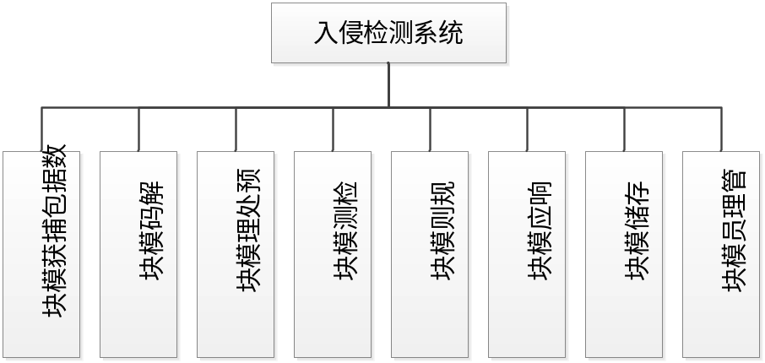
图3-1 入侵检测系统整体架构图

入侵检测系统详细设计
本节阐述了入侵检测系统八个核心模块，包括数据包捕获模块、解码模块、预处理模块、检测模块、存储模块、响应模块、管理员模块、规则库模块的详细设计。

数据包捕获模块
网络数据包捕获模块将网络接口设置为混杂模式，将网络上传输的数据包截取下来，以供解码模块使用。由于效率的需要，有时要根据设置过滤网络上的一些数据包，如特定的 IP、特定 MAC地址、特定协议的数据包。网络监听模块的过滤功能的效率是该网络监听的关键，因为对于网络上的每一数据包都会使用该模块过滤，判断是否符合过滤条件。低效率的过滤程序就会导致数据包丢失、分析部分来不及处理等。
为提高效率，数据包过滤应该在系统内核里来实现。本系统采用了专门为数据监听应用程序设计的开发包 Libpcap 来实现该功能，开发包中内置了内核层实现的过滤机制和许多接口函数，它们不但能够提高监听部分的效率，也降低了开发的难度，并增强了系统的移植性。数据包捕获流程如图 3-2 所示。

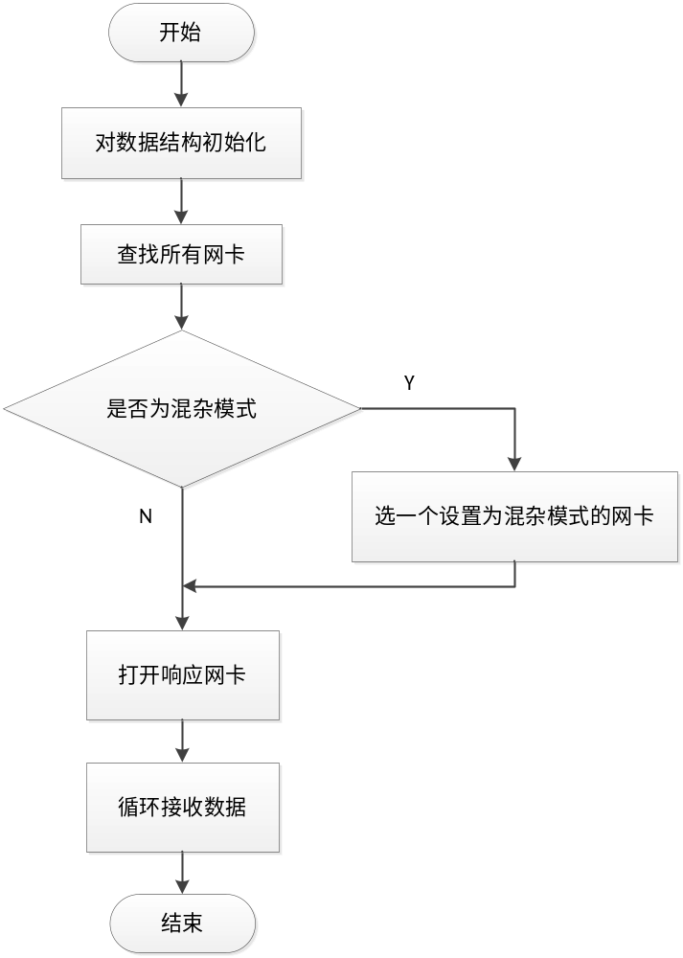
图3-2 入侵检测系统数据捕包流程图

解码模块
系统要对捕获到的网络数据流中的数据包进行解码操作，也就是把从捕获数据包上提取的信息存储到特定的数据结构之中，具体实现采用队列结构，UDP协议的数据包和TCP的数据包各自维护一个队列以存储数据信息。但是并非所有解码获得的数据都有用，系统主要需要以下数据。
（1）数据包所属协议 本系统只关注TCP和UDP协议。
（2）数据包的头部信息 包括源IP地址、源端口号、目的IP地址、目的端口号、数据包大小、TCP数据包的序列号这些信息。
（3）数据内容 就是潜在的攻击特征。
解码器的工作是为了预处理器及检测引擎的后续工作打基础。解码流程见图3-3。

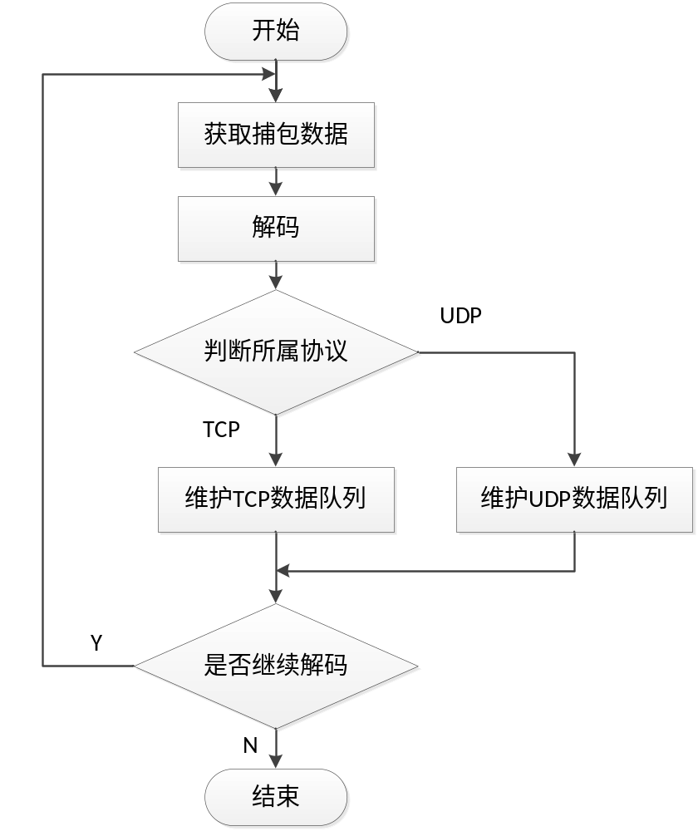
图3-3 入侵检测系统数据解码工作流程图

预处理模块
（1）数据包的预处理 TCP/UDP通信被认为是基于数据流的，其报文在传输过程中被分片成IP报文到达目的地址后进行TCP/UDP流重组后再交给应用程序。只是检测单独IP报文中的TCP/UDP数据，则可能发生遗漏，需要将数据流重组后再进行应用层协议分析。数据流的重组与还原是本系统关键的部分。数据流的重组与还原过程如图3-4所示。

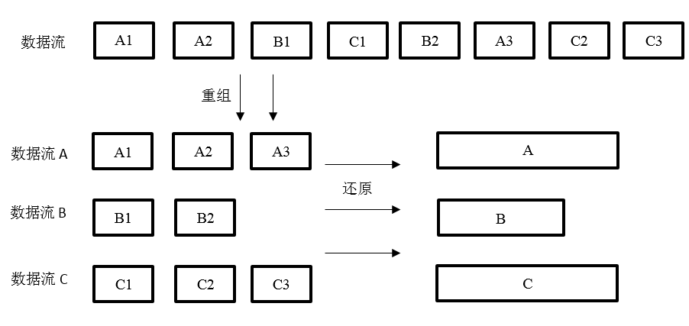
图3-4 入侵检测系统数据流重组与还原过程图

（2）TCP流的重组还原过程 重点在于解决两个问题:一是有效数据的确认。在确认有效之前，可以将数据放入缓冲区，直到捕获到相应的确认。二是对于有效数据的还原。如果数据的长度达到一个规定的闭值，就将数据提交给规则检测模块进行检测，如果数据中出现换行符，则对换行符前面的数据进行检测。TCP协议使用有名的三次握手协议来建立和关闭链接，同时由于其较为复杂的拥塞控制、流量控制机制以及超时机制，使得其协议的复杂性要高于其他子协议。
然而，往往越是复杂的协议，其漏洞也就越多，攻击者可以利用协议的漏洞，将一个攻击特征分布在一个TCP数据流完整连接的多个子连接数据包当中，以逃避入侵检测系统的检测来实施攻击。因此有必要将单个的TCP连接重组成一个完整的流来进行分析。
在具体实现中，系统根据每个TCP数据包的四元组（源IP地址，源端口号，目的端口号，目的IP地址）来检索，为了提高检索的效率，采用哈希表来保存这个四元组，在检索判断属于哪条数据流的时候只需要根据本身的四元组的哈希值在哈希表中检索就可以，然后再进行规则检测。每次规则检测后会返回一个状态号，以备下次进行该数据流的检测。整个流程如图3-5所示。

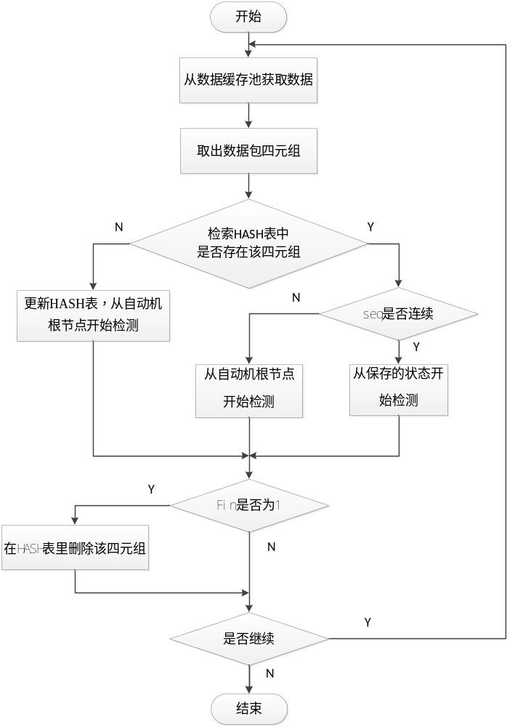
图3-5 TCP数据包的重组与还原流程图

另外，为了保持数据包的连续性，系统采用检查每个数据包中的序列号 (seq)来判断包的连续性。如果不是连续的，则将之前的状态丢弃，从该状态开始进行规则检测。
（3）UDP流的重组还原过程 UDP与TCP类似，只是没有使用三次握手协议来建立和关闭链接，协议较为简单，但是同样，对UDP数据包的重组与还原也是必要的。具体实现过程和TCP类似，只是不用再检查seq来判断包的连续性。
UDP数据包的重组与还原过程如图3-6所示。

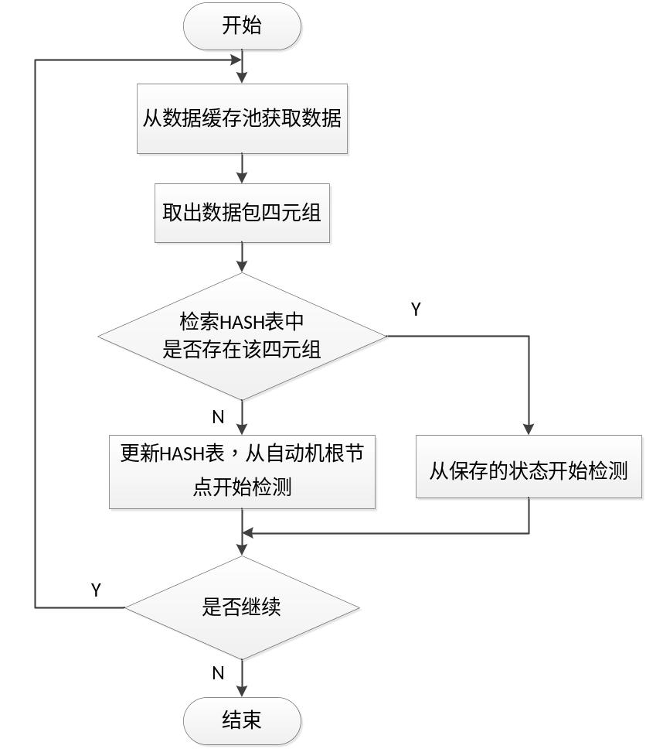
图3-6 UDP数据包的重组与还原流程图

（4）超时判断与处理 有时候会出现某个数据包丢失、延误等情况，如果一直等待这些数据包的到来，那么可能造成状态存储消耗过大。所以必须对哈希表里面的每个元素进行定时查看。如果超过一定时间该元素状态没有更新，则直接丢弃该状态。

检测模块
检测模块是入侵检测系统的核心模块，过程如图3-7所示。当数据包送过来后，检测引擎依据预先设置的规则检查数据包，一旦发现数据包中的内容和某条规则相匹配，就通知存储和响应模块。检测模块使用的是AVL-AC算法。

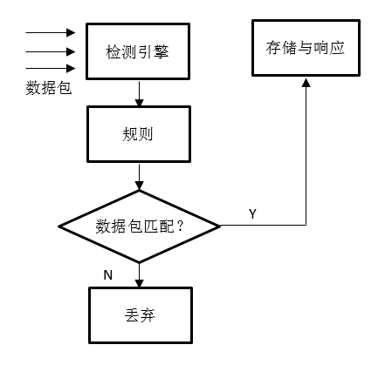
图3-7 入侵检测系统检测模块工作过程图

规则模块
系统开始就需要建立规则库，且规则库需要进行不断的更新，以适应未来新的入侵检测。这些工作可以由管理员完成。规则库原始文件由实验室导师提供。首先得解析原始规则文件，然后存入数据库。系统运行时会从数据库读取规则集建立AC自动机以供检测。规则数据库设计如表3-1所示。

表3-1 规则表
字段名称 | 类型 | 主键 | 说 明
ruleId | int | PK | 规则ID，自动编号、递增
msg | varchar |  | 报警信息
content | varchar |  | 规则内容（字符串）
hex_content | varchar |  | 规则内容（十六进制）
type | varchar |  | 攻击类型

规则内容中可能有部分数据以十六进制形式存储，因为有些Ascii码为不可打印字符。为了提高系统效率，需要对原始规则进行解析成十六进制形式，然后以hex_content字段存储在数据库中。

存储模块
存储模块用于把检测到的事件(原始数据信息、分析检测后的结果等)记录下来，便于以后分析。具体存放具有攻击特征的数据包的IP地址、端口号、攻击时间等重要信息，并且记录规则编号，与规则数据库进行外联获得规则内容、报警信息和攻击类型等信息。本系统将采用MySQL数据库对这些信息进行保存。数据库设计如表3-2所示。

表3-2 检测记录表
字段名称 | 类型 | 主键 | 说 明
attackId | int | PK | 攻击ID，自动编号、递增
sourceIp | varchar |  | 源IP地址
sourcePort | int |  | 源端口号
destIp | varchar |  | 目的IP地址
destPort | int |  | 目的端口号
attackTime | datetime |  | 攻击时间
ruleId | int |  | 规则编号

响应模块
一旦检测到入侵，本系统在主界面上实时进行反映，展示攻击的信息，如源IP地址、源端口号、目的IP地址、目的端口号、攻击时间、攻击类型、报警信息和规则特征等。

管理员模块
管理员可以查看历史检测信息，从中可以获得高频的IP地址、端口、攻击特征这些信息；可以选择规则检测所采用的算法；可以修改密码；并且可以对规则库进行人工更新。管理员可以通过系统提示得知是否正在遭受入侵，并采取相应措施。管理员数据表设计如表3-3所示。

表3-3 管理员记录表
字段名称 | 类型 | 主键 | 说 明
adminId | int | PK | 管理员ID，自动编号、递增
password | varchar |  | 管理员密码

管理员登录后有如下功能。
（1）修改管理员密码 管理员在登录系统后可以修改自己账号密码。
（2）查看其他管理员 管理员在登录系统后可以查看其他管理员的信息，发现有非法的管理员登录后可以进行相应操作来避免危险的发生。
（3）执行入侵检测相应功能 管理员可以执行一系列入侵检测方面的功能，包括建立规则、开始检测、停止检测、存储检测结果、结束本次检测。
（4）查看历史检测记录 管理员可以查看历史入侵检测记录，里面包括一些入侵检测的重要信息，包括源IP地址、源端口号、目的端口号、目的IP地址、入侵时间、供给类型、攻击特征和报警信息。
（5）规则库管理 管理员能够对规则库进行管理，包括规则的查看、修改、增加和删除。

核心算法设计
AC算法作文经典的模式匹配算法，因为较好的性能广泛应用于检测引擎。但是随着数据量的不断增大，内存消耗和速度方面遇到了瓶颈。
所以本项目对AC算法及其较为优秀的优化算法之一的行压缩算法进行分析实验，并且和自己提出的分层AC算法，AVL-AC算法和BIT-AVL-AC算法进行试验比较，目的是找出性能较为优秀的优化算法，以适应内存和速度的要求。

AC算法
首先简要介绍一下AC自动机：Aho-Corasick Automation，该算法在1975年产生于贝尔实验室，是著名的多模匹配算法之一。一个常见的例子就是给出n个单词，再给出一段包含m个字符的文章，让你找出有多少个单词在文章里出现过。AC自动机算法分为3步，分别为构造一棵TRIE树，构造失败指针和模式匹配过程。
例子：给定5个单词：say，she，shr，he，her，然后给定一个字符串yasherhs。问一共有多少单词在这个字符串中出现过。
第一步：构造TRIE树，如图3-8所示。
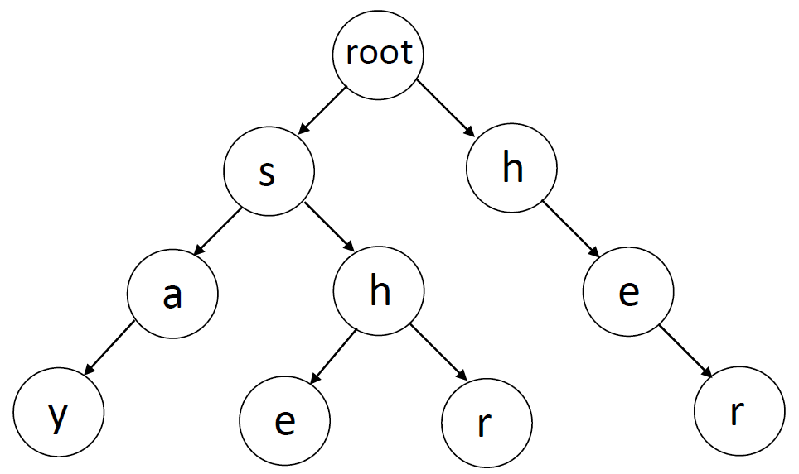
图3-8 构造TRIE树

第二步：构造失败指针，如图3-9所示。在构造完这棵Tire之后，接下去的工作就是构造下失败指针。构造失败指针的过程概括起来就一句话：设这个节点上的字母为C，沿着他父亲的失败指针走，直到走到一个节点，他的儿子中也有字母为C的节点。然后把当前节点的失败指针指向那个字母也为C的儿子。
如果一直走到了root都没找到，那就把失败指针指向root。具体操作起来只需要：先把root加入队列(root的失败指针指向自己或者NULL)，这以后我们每处理一个点，就把它的所有儿子加入队列，队列为空。

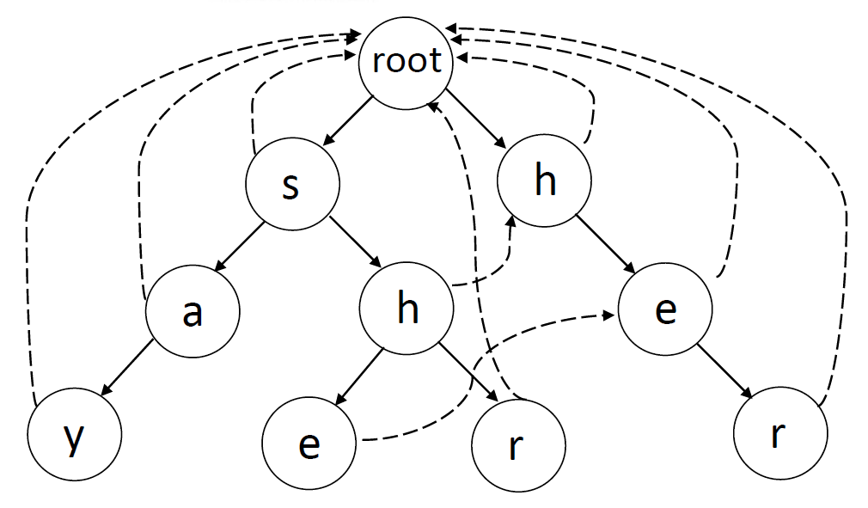
图3-9 构造失败指针

第三步：模式匹配。模式匹配过程匹配过程分两种情况：第一种情况是当前字符匹配，表示从当前节点沿着树边有一条路径可以到达目标字符，此时只需沿该路径走向下一个节点继续匹配即可，目标字符串指针移向下个字符继续匹配；第二种情况是当前字符不匹配，则去当前节点失败指针所指向的字符继续匹配，匹配过程随着指针指向root结束。重复这2个过程中的任意一个，直到模式串走到结尾为止。AC算法对应的数据结构设计如表3-4所示。
表3-4 AC算法结构体成员表
成员 | 类型 | 说明
fail | struct * | 失败指针
next | struct * [] | 子节点指针数组
rule_id | int | 规则编号

行压缩算法
行压缩是一种基于矩阵优化的方法，其核心思想为：把矩阵的每一行表示成(r, s₁, s₂, …, s_{r}, q₁, q₂, … , q_{r})，其中，r 为非空元素的个数；s₁, s₂, …, s_{r}为非空元素对应的字符；
q₁, q₂, …, q_{r}为非空元素的值(即下一个状态)。算法的时间复杂度为O(n)。该算法的缺点是当自动机边数很多时空间压缩效果和时间效率不好。

AVL-AC算法
AVL树^{[18]}是由G.M.Adelson-Velsky和E.M.Landis于1962年提出的一种自平衡二叉查找树，同时它亦是最早被发明出来的自平衡二叉树。
AVL树具有任何节点的两个子树的高度最大差不超过1的特性，它的平衡是通过AVL树旋转得到的。AVL树的查找、插入和删除，在平均和最坏情况下都是O(log n)。增加和删除可能需要通过一次或多次旋转来重新平衡。
将AC算法的状态转移节点用AVL树来储存，和用数组实现相比，AVL树虽然查找和插入的时间为O(log n)比数组的O(1)慢，但是没有无用的节点浪费，而数组实现的AC算法会存在大量无用节点，造成巨大的空间浪费。
AVL-AC算法对应的数据结构设计如表3-5所示。

表3-5 AVL-AC算法结构体成员表
成员 | 类型 | 说明
fail | struct * | 失败指针
avl_root | struct * | AVL树根节点
rule_id | int | 规则编号
data | int | 数据内容
bf | int | 平衡因子
lchild | struct * | AVL树左孩子节点
rchild | struct * | AVL树右孩子节点

BIT-AVL-AC算法
AC算法中，采用AVL树存储状态节点，其查找和插入的时间为O(log n)，比采用队列方法所需要的查找和插入的时间O(n)有了很大的提高。但是在算法初始化和搜索过程中，无论下一个状态是否存在，每次查找时都需要搜索整个AVL树（例如：算法扫描时，如下一个状态并不在AVL树上，算法也要搜索完整棵树才能结束），导致算法效率不高。特别是在大规模集下，状态转移节点特别多，从而AVL树的层数也较多，使得算法时间浪费严重。因此我们考虑：在AVL树的基础上，给每一个状态节点加上一个快速查找表，这种表由一定长度的位向量实现。在状态与位向量的映射关系上可采用两种方法。
方法一：位向量中每一位只对应输入字符集中的一个输入，例如：如果输入字母表是256位的 ASCII码，则位向量有256位，每一位或为0或为1。0表明该状态下，输入对应字符，没有状态的转移，发生失效。1表明该状态下，输入对应字符，发生状态转移，查找AVL树，获取下一个状态。如果输入字母表是双字节的Unicode码，则位向量为65536位，这种情况下位向量占用内存过大，采用下一种方法。
方法二：位向量中每一位对应输入字符集中的多个输入，可以根据目标串字符出现频率调整位向量与字符之间的映射关系。
虽然BIT-AVL-AC算法的每个状态的存储空间较AVL树方法多了一个位向量，但是这个空间的增长带来的效果是搜索AVL树效率上的提升，并且向量的长度可视具体情况改变，以达到时间和空间上的平衡。
BIT-AVL-AC算法对应的数据结构设计如表3-6所示。

表3-6 BIT-AVL-AC算法结构体成员表
成员 | 类型 | 说明
fail | struct * | 失败指针
avl_root | struct * | AVL树根节点
rule_id | int | 规则编号
data | int | 数据内容
bf | int | 平衡因子
lchild | struct * | AVL树左孩子节点
rchild | struct * | AVL树右孩子节点
bitque | bool [] | 快速查询位向量

分层AC算法
因为通常情况下，规则集所构建得到的TRIE树有以下特征：靠近树根节点处的节点特别密集，越往后越稀疏，最后基本每个节点只有1个字节点。根据这种特征，在不同的层次上可以采用不同的数据结构以节约内存，加快处理速度。在分层AC算法中，采用了2种数据结构，分别是数组、AVL树。节点最密集处采用数组的结构，其余采用AVL树结构。具体的层次划分需要根据具体的规则集来决定。分层AC算法数组部分对应的数据结构设计如表3-7所示。

表3-7 分层AC算法数组部分结构体成员表
成员 | 类型 | 说明
fail | struct * | 失败指针
arr_avl_next | struct * | 数组层指向AVL树层的子节点指针
arr_next | struct * [] | 数组层的子节点指针数组
rule_id | int | 规则编号
level | int | 层编号

分层AC算法AVL部分对应的数据结构设计如表3-8所示。

表3-8分层AC算法AVL树部分结构体成员表
成员 | 类型 | 说明
avl_fail | struct * | AVL树层指向AVL树层的失败指针
avl_root | struct * | AVL树根节点
avl_arr_fail | struct * | AVL树层指向数组层的失败指针
data | int | 数据内容
bf | int | 平衡因子
lchild | struct * | AVL树左孩子节点
rchild | struct * | AVL树右孩子节点
level | int | 层编号

本章小结
本章阐述了本系统的总体设计方案与详细设计方案。详细设计方案包括了每个模块的设计方案和系统核心算法的设计方案。为系统的实现奠定了基础， 提供了理论指导。

入侵检测系统实现过程及结果
本章主要论述系统各个模块的实现过程和项目成果。

系统主界面
系统的主界面如图4-1所示。管理员登录之后可以进行如下操作：建立规则、网络检测、查看管理员和修改密码、查看检测记录和规则管理等。

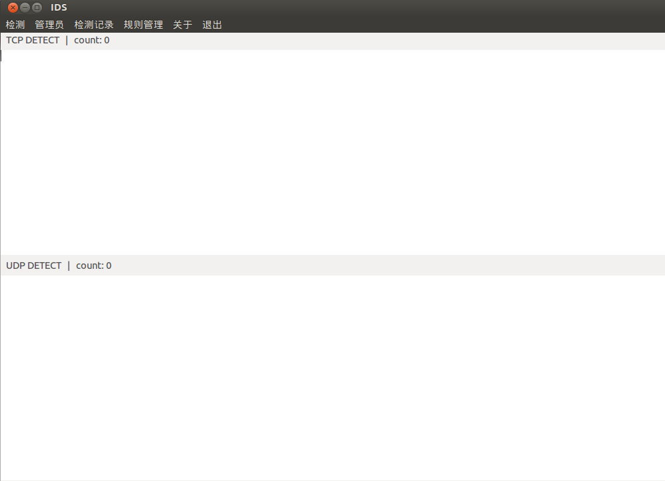
图4-1 入侵检测系统主界面

网络捕包
本系统采用Libpcap进行网络数据包的获取。Libpcap是Packet Capture library的英文缩写，即数据包捕获函数库，该库提供的C函数接口用于捕获经过指定网络接口（通过将网卡设置为混杂模式，可以捕获所有经过该网络接口的数据包）的数据包。著名的TCPDUMP就是在Libpcap的基础上开发而成的，Libpcap提供的接口函数主要实现和封装了与数据包的采集、构造、发送等有关的功能。Libpcap面向上层应用，提供了用户级别的网络数据包捕获接口，在系统部署时充分考虑到应用程序的可以移植性。
Libpcap捕包的流程图如图2-2所示。其中，Libpcap库提供的查找网络设备接口的函数功能已经包含了自动选择设置为混杂模式的网卡设备。

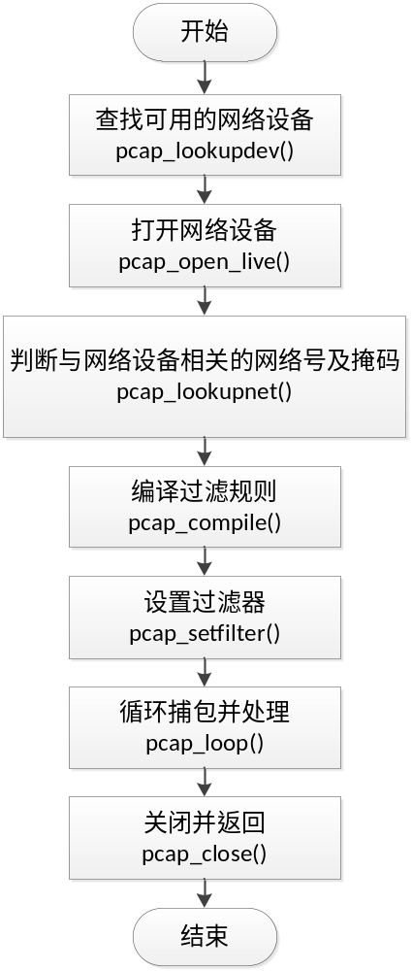
图4-2 libpcap捕包流程图

利用Libpcap库进行网络捕包并设置协议过滤，只抓取TCP和UDP的数据包。图4-3为Linux下抓取TCP数据包的截图，图4-4为抓取UDP数据包的截图。前几行显示了一些基本信息。最左侧一列显示的是偏移，中间两列显示的是数据包数据内容的十六进制。最右侧一列显示的是对应的数据包字符形式，其中不可打印字符和空格显示为“.”。
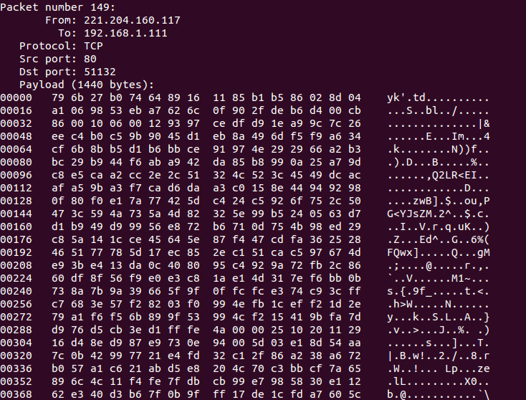
图4-3 TCP数据包抓取截图

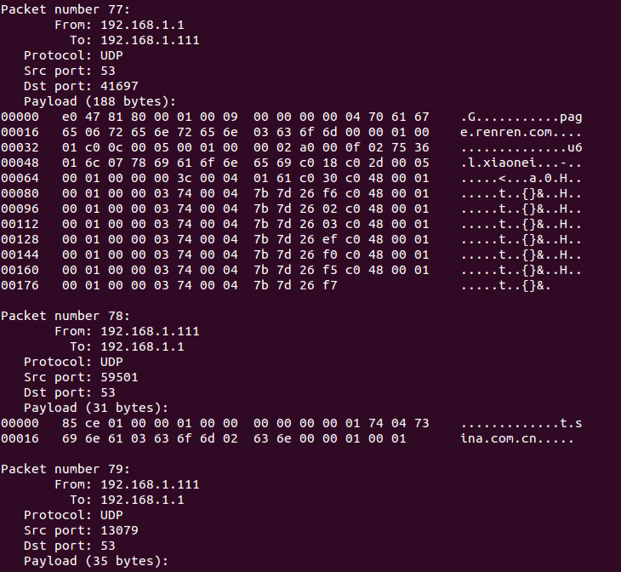
图4-4 UDP数据包抓取截图

规则解析
为了建立规则库，必须解析原始规则文件。系统运行时会从数据库读取规则集建立AC自动机以供检测。因为有些Ascii码为不可打印字符，规则内容中可能有部分数据以十六进制形式存储。具体地，规则内容有两种表达形式。首先是有“|”包夹的字符串，例如“|01 11 12|private”，其中“|”之间的内容为不可打印字符的十六进制数值，并以空格隔开。“|”外部的字符均为可打印字符。另外种形式为没有“|”包夹，例如“KILL”，就是单纯的可打印字符串。因为规则存在这种复杂性，所以规则模块需要对此进行解释，将有“|”包夹规则内容去除“|”后解释为2位的十六进制存储，其他规则内容也全部解释为2位的十六进制，如“|01 11 12|private”解释为“01111270726976617465”，“KILL”解释为“4B494C4C”。这样能够方便系统的读取，省下解释规则内容的时间。解释后的规则内容以hex_content字段存储在数据库中。
图4-5为数据库中解析完成后的规则库。

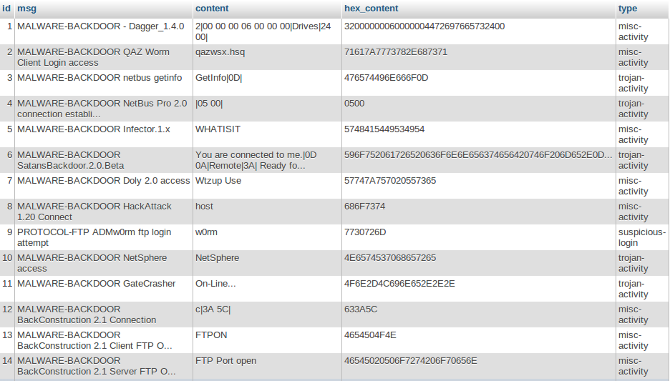
图4-5 解析后的规则库截图

网络检测
入侵检测系统的检测引擎部分按照图4-6所示的流程来实现。
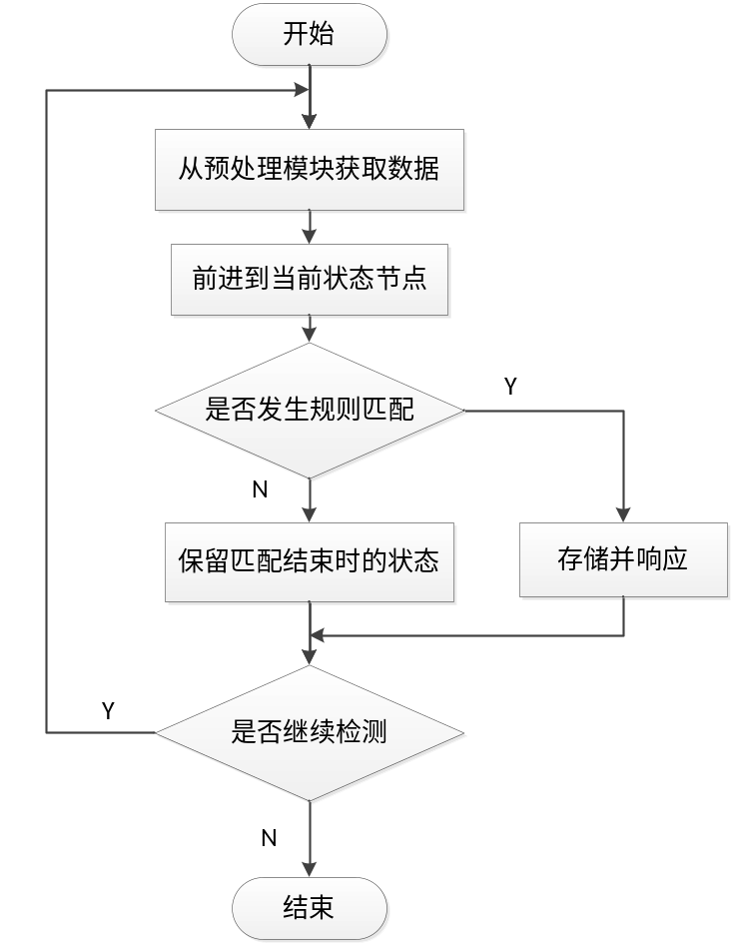
图4-6 数据检测流程图

为了保证系统检测的实时性，网络数据从缓存池的获取为单独一个线程。这些数据会送至检测模块进行入侵检测，主要是利用AC自动机来进行模式匹配来发现攻击特征。其中，每次在进行数据检测前需要获取当前数据所属的TCP或者UDP会话在AC自动机中的状态节点号，然后从该状态节点开始进行模式匹配。如果之前没有改会话存在，则从自动机的根节点开始进行模式匹配。
利用规则集建立好AC自动机后就可以检测网络数据了。图4-7为检测到的TCP和UDP数据信息。其中展示了每次入侵的源IP地址，源端口号，目的IP地址，目的端口号，攻击类型，攻击时间，攻击特征，报警信息。管理员可以根据这些信息采取相应的主动防御措施，或者存储当前检测结果。
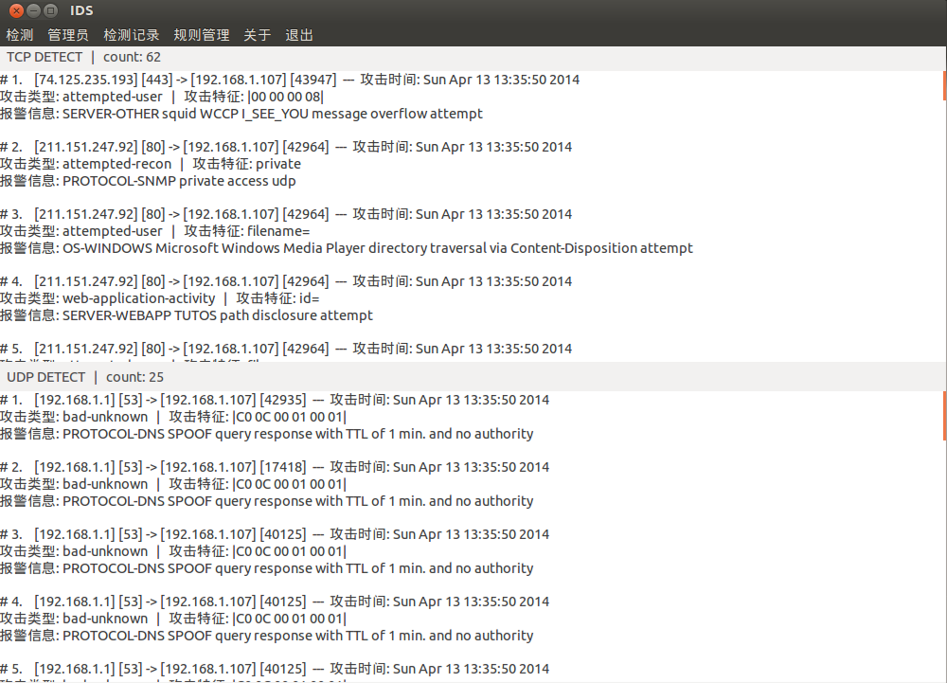
图4-7 网络检测主界面截图

网络检测的主界面设计成上下两栏，分别为TCP的检测结果和UDP的检测结果，并有各自的检测结果总条目数。这样做的好处是比较直观地将TCP和UDP检测结果分开，能够更好地给管理员提供不同协议的报警信息以进行下一步的主动防御。

规则管理
管理员可以在系统中添加、修改、删除、查找规则。该模块的功能将直接操作规则库数据库中的数据。

添加规则
添加规则包括添加规则的内容、规则类型、报警信息。其中，规则内容的添加不是随意的，具有一定的约束条件，如两个“|”包夹之间的数据是否符合规范等。添加规则的实现结果如图4-8所示。
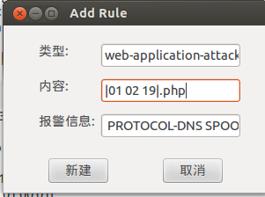
图4-8 添加规则截图

查找规则
管理员可以根据规则编号进行规则的查找，图4-9为规则查找的实现结果。在点击“确认”按钮后规则管理界面会显示该规则的信息。

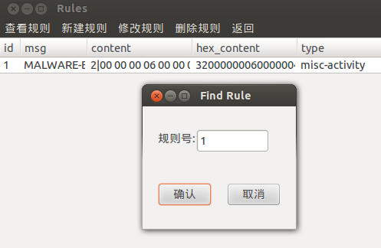
图4-9 查找规则截图

修改规则
管理员在查找出想要修改的规则后，修改界面会显示该规则的类型、规则内容和报警信息，然后管理员能够编辑这些信息以进行修改，修改规则的实现结果如图4-10所示。
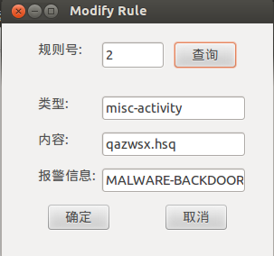
图4-10 修改规则截图

删除规则
管理员可以根据规则编号来删除某条规则，删除规则的实现结果如图4-11所示。

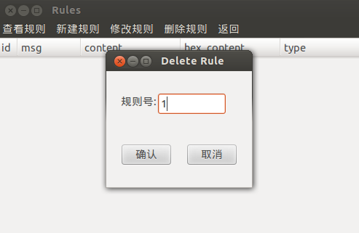
图4-11 删除规则截图

历史检测记录
管理员可以选择将本次入侵检测的结果存入数据库中，以便日后分析。存储检测的结果可以在“检测记录”视图中看到，其中包括历史入侵检测的重要信息，包括攻击源IP地址、源端口号、目的IP地址、目的端口号、攻击时间、攻击类型、报警信息和规则特征等。检测记录的实现结果如图4-12所示。
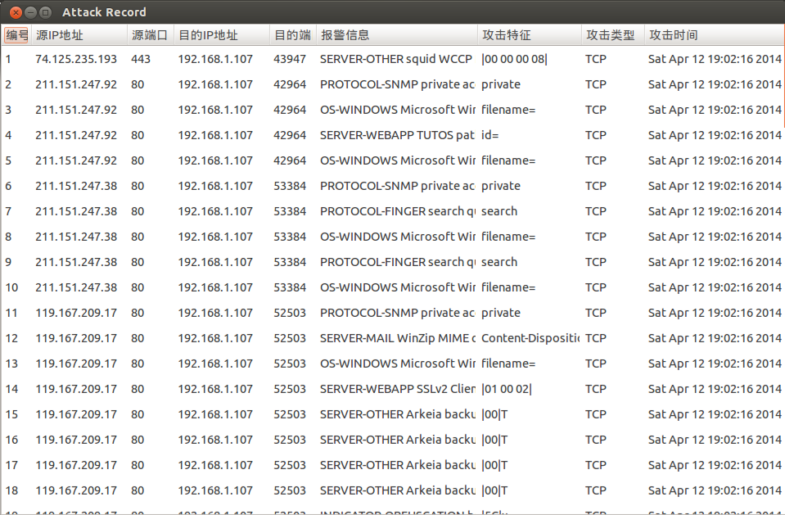
图4-12 历史检测记录截图

管理员信息
管理员是系统的使用者，能够执行系统里面的各种命令，包括建立规则、开始检测、停止检测、存储检测记录、修改规则、、查看历史检测记录等，这些功能已经在前几节中有所介绍，本小节将重点介绍管理员的修改密码和查看其他管理员信息的功能。

查看其他管理员
管理在登录本入侵检测系统后，可以点击“管理员”菜单按钮进入到管理员管理的界面。点击“新建管理员”按钮后可以创建新的管理员账号以供其他人以管理员的身份使用本系统。另外，在该窗口中可以显示其他管理员的信息，如果发现有可疑管理员出现，则当前管理员可以采取相应的防范措施。查看其他管理员的实现结果如图4-13所示。
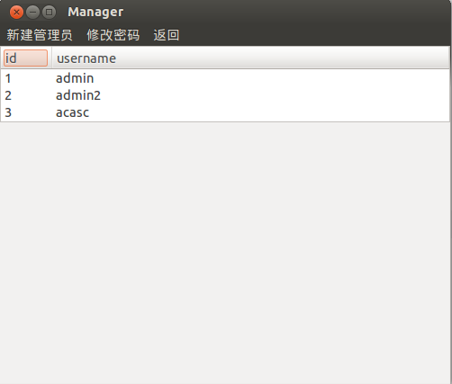
图4-13 查看管理员截图

修改管理员密码
管理登录系统后还可以修改自己的密码，输入的原密码必须符合当前密码，并且输入的新密码和确认密码必须相同且不能为空。修改管理员的实现结果如图4-14所示。

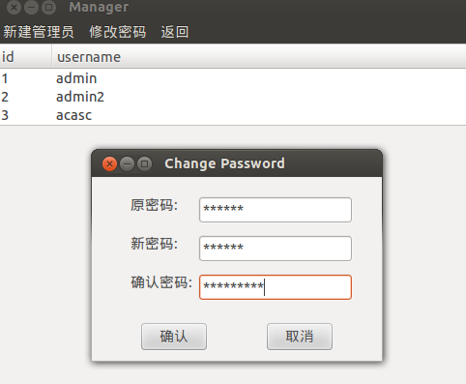
图4-14 修改管理员密码截图

本章小结
本章描述了系统各个模块的底层和界面部分的实现过程及成果，每个功能模块都有相应的截图和实现过程描述。

入侵检测系统测试
本章阐述入侵检测系统的核心算法的性能测试和系统关键模块功能测试。其中系统模块功能测试包括系统部分关键模块的主要功能测试，核心算法的性能测试具体包括AC算法及其优化算法的存储空间、预处理时间和扫描时间的实验对比和分析。

核心算法测试与性能分析
模式匹配算法的性能很大程度上决定了入侵检测系统的性能，所以对不同的AC算法的优化算法的分析和实验很有必要。实验是在如下环境中进行：CPU为Intel Core i5 M450, 主频2.4GHz, 4GB内存；Ubuntu 12.04操作系统；G++编译器；程序代码用C++实现。实验中的测试文本大小为100MB；模式串长度为5-30，平均长度为20；文本和模式串的字符按照等概率(均匀分布) 的方式从字符集中产生。
实验测试了算法的预处理时间、扫描时间和存储空间随模式串数量变化的情况，模式串数量分别为20000、40000、60000、80000、100000。实验对象包括基于AC算法、AC算法、BIT-AVL-AC算法、行压缩算法和分层AC算法。输入字符集为ASCII码，字符集大小为256，BIT-AVL-AC算法中的位向量采用位向量按位与输入字符集一一对应的方法。分层AC算法中前2层采用数组结构，后面的层采用AVL树结构。

存储空间测试
实验结果如图5-1所示，其中AC算法与其他算法相比内存占用过大，如表5-1所示，所以未列入图5-1。

表5-1 AC算法内存占用表
模式串数量 | 20000 | 40000 | 60000 | 80000 | 100000
存储空间(MB) | 377 | 746 | 1110 | 1475 | 1843

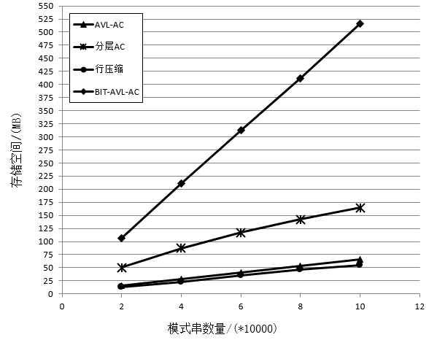
图5-1 算法所占存储空间随模式串数量变化的对比图

相对AC算法，其他4种算法均有良好的空间压缩效果，压缩效率达到95%以上。其中BIT-AVL-AC算法所占空间稍大；行压缩算法和AVL-AC算法压缩效果最好。分层AC算法的内存压缩效果比行压缩算法和AVL-AC算法稍差。

预处理时间测试
5个算法的预处理时间随模式串数量变化的对比如图5-2所示。

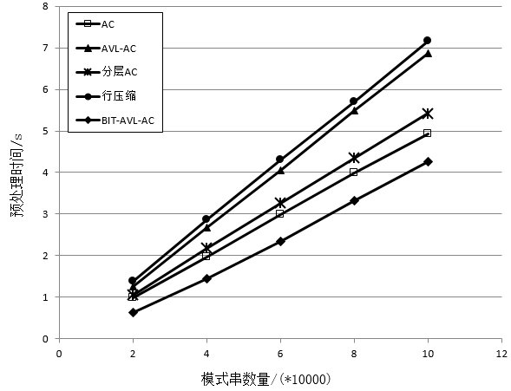
图5-2 算法所需预处理时间随模式串数量变化的对比图
由图5-2可知，BIT-AVL-AC算法拥有最少的预处理时间，即该算法预处理速度比其他算法相比是最快的，AC算法稍次之。行压缩算法预处理速度最慢。预处理时间随模式串数量呈线性增长。

扫描时间测试
5个算法的扫描时间随模式串数量变化的对比如图5-3所示。

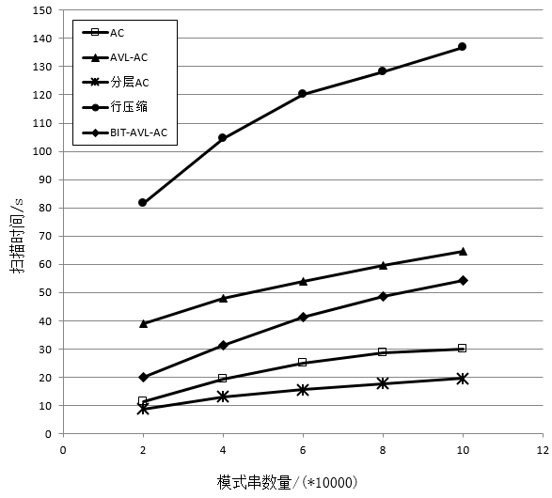
图5-3 算法所需扫描间随模式串数量变化的对比图

由图5-3可知，行压缩算法相较于其他4种算法扫描时间最长，扫描速度最慢。因为在子节点密集的情况下使用数组结构，稀疏的情况使用AVL树结构，使得分层AC算法的扫描速度最快。

系统关键模块功能测试
本节将阐述系统的关键模块的功能测试。其中包括网络捕包测试、数据解码测试、规则解析测试和检测正确率测试。

网络捕包测试
网络捕包是入侵检测系统的第一步，为以后各个模块提供数据，所以该模块的功能正确性对整个系统格外重要。这部分的测试主要针对网络捕包的正确性的测试，测试用例如表5-2所示。
表5-2 网络捕包功能测试用例
测试对象功能描述 | 在下载文件和网络通信的过程中同时进行网络数据捕包，通过对比这些网络数据和捕包获得的数据进行对比来验证正确性。
用例目的 | 测试网络捕包功能的正确性
前提条件 | 连接有线网，进入系统，运行捕包程序
输入/动作 |  | 期望的输出/响应 | 实际结果
下载pdf文件 |  | 本地显示捕包的数据 | 捕包的数据和源文件对比一样，捕包数据正确
局域网socket通信 |  | 本地显示捕包的数据 | 捕包的数据和通信数据对比一样，捕包数据正确

通过对多种网络数据进行捕包，然后同源数据进行对比，网络捕包功能的正确性得到了有效的验证。

数据解码测试
数据解码模块需要对网络捕包数据进行进一步的处理，具体是过滤提取其中UDP和TCP数据流的重要信息。
因为本系统所检测的是TCP和UDP的数据流，所以解码功能必须保证正确性。测试用例如表5-3所示。

表5-3 数据解码功能测试用例
测试对象功能描述 | 将网络捕包获取的数据进行解码，提取UDP和TCP数据流的关键信息，并分析其合理性。
用例目的 | 测试数据解码功能的正确性
前提条件 | 进入系统，执行捕包功能
输入/动作 |  | 期望的输出/响应 | 实际结果
获取网络捕包数据并解码 |  | 终端显示TCP和UDP数据流的关键信息 | 解码的数据符合实际情况，数据解码成功

验证解码数据正确性的时候采取的是将提取的关键信息和TCP和UDP的协议规则和约束条件进行验证，如果符合这些要求，则认为解码功能正确。

规则解析测试
规则解析模块需要将原始规则文件中的数据内容部分进行解析。原始规则中的数据内容有可能存在十六进制和Ascii可打印字符混合编排的情况。为了使系统更加方便地的读取规则数据，省下解释规则内容的时间，规则解析必不可少，并且需要保证规则解析的正确性，不然会引起检测错误。
规则测试用例如表5-4所示。

表5-4 规则解析功能测试用例
测试对象功能描述 | 将原始规则文件的数据内容进行解析，得到十六进制的数据内容。
用例目的 | 测试规则解析功能的正确性
前提条件 | 原始规则文件存入数据库
输入/动作 |  | 期望的输出/响应 | 实际结果
读取原始规则文件 |  | 解析后的规则存入数据库 | 解析的规则数据内容符合预期

规则解析的过程中需要将规则内容全部转换为2位十六进制组成的规则内容，然后与原始规则内容进行进制间的转换对比，经过大量测试对比，解析功能正确。

检测正确率测试
检测正确率的高低决定了入侵检测系统的准确性。只有较高的检测正确率才能确保入侵检测系统能够胜任实际的入侵检测。测试用例如表5-5所示。

表5-5 检测正确率测试用例
测试对象功能描述 | 在文件中加入100条规则以模拟恶意攻击，然后通过下载该文件进入入侵检测，最后将结果与这100条规则进行对比。
用例目的 | 测试规则检测的正确性
前提条件 | 读取规则并建立规则
输入/动作 |  | 期望的输出/响应 | 实际结果
下载加入特定规则后的文件 |  | 主界面显示检测结果 | 检测结果与模拟加入的100条该规则匹配，检测正确

我为了确保检测结果的正确性，采取了大量的模拟攻击测试。然后与检测结果对比，对比结果证明了本入侵检测系统具有较高的检测性。

本章小结
本章对系统的核心算法—模式匹配算法进行了性能测试与分析，主要对比了5种算法的存储空间、预处理时间和扫描时间这三个方面。另外，本章阐述了系统的关键模块的功能测试，有网络捕包测试、数据解码测试、规则解析测试和检测正确率测试。测试结果验证了系统的正确性。

结 论
随着网络的不断发展，网络安全问题日益突出，对入侵检测系统性能的要求也不断提高，如何提高入侵检测系统的性能成为了当今研究的热点。
本文分析了入侵检测系统的原理与系统架构，以提高入侵检测系统的性能为出发点，提出了相应的改进方案。本文的主要研究工作如下。
（1）入侵检测系统的架构 将入侵检测系统模块化，使本系统达到高聚合，低耦合，易于日后维护和升级。并且采用多线程的技术，增加了检测的实时性，提高了系统的检测效率，再加上缓存架构，提高了并发性。
（2）网络数据流的重组与还原 因为从网络捕获的数据流无序且包含很多冗余，所以需要从中提取UDP和TCP数据包，而且为了保证数据流重组与还原的正确性，系统需要将提取后的数据包按照各自的协议特点，分别将其还原成有效的数据流之后才能对网络数据进行入侵检测。
（3）基于AC自动机的算法优化 针对入侵检测系统的核心算法—模式匹配算法做了深入研究，为了提高算法性能，在 AC自动机的基础上，提出了3种原创的优化算法。经过实验测试，内存压缩率达95%以上，并且保持了较快的预处理速度和扫描速度。事实证明本文提出的优化算法拥有较好的使用前景。
虽然本系统基本完成了入侵检测系统的基本功能，并且提高了AC算法的性能，但是还是存在一些缺憾，比如代码具有冗余，项目结构有些散乱，还有优化的空间。
因为目前为止本文讨论的都是基于小字符集的规则集，但是大字符集，比如Unicode字符集在入侵检测中也越来越重要，所以未来将重点针对大规模字符集进行模式匹配算法的优化。

参考文献
[1] Rahm E, Bernstein P A. A survey of approaches to automatic schema matching[J]. the VLDB Journal, 2001, 10(4): 334-350.
[2] Anderson J P. Computer security threat monitoring and surveillance[R]. Technical report, James P. Anderson Company, Fort Washington, Pennsylvania, 1980.
[3] Denning D E. An intrusion-detection model[J]. Software Engineering, IEEE Transactions on, 1987 (2): 222-232.
[4] Snapp S R, Brentano J, Dias G V, et al. DIDS (distributed intrusion detection system)-motivation, architecture, and an early prototype[C]//Proceedings of the 14th national computer security conference. 1991: 167-176.
[5] Aho A V, Corasick M J. Efficient string matching: an aid to bibliographic search[J]. Communications of the ACM, 1975, 18(6): 333-340.
[6] Wu S, Manber U. A fast algorithm for multi-pattern searching[R]. Technical Report TR-94-17, University of Arizona, 1994.
[7] Boyer R S, Moore J S. A fast string searching algorithm[J]. Communications of the ACM, 1977, 20(10): 762-772.
[8] Cantone D, Faro S, Giaquinta E. On the bit-parallel simulation of the nondeterministic Aho–Corasick and suffix automata for a set of patterns[J]. Journal of Discrete Algorithms, 2012, 11: 25-36.
[9] Pao D, Lin W, Liu B. A memory-efficient pipelined implementation of the aho-corasick string-matching algorithm[J]. ACM Transactions on Architecture and Code Optimization (TACO), 2010, 7(2): 10.
[10] Nieminen J, Kilpeläinen P. Efficient implementation of Aho–Corasick pattern matching automata using Unicode[J]. Software: Practice and Experience, 2007, 37(6): 669-690.
[11] Liu Y, Yang Y, Liu P, et al. A table compression method for extended aho-corasick automaton[M]//Implementation and Application of Automata. Springer Berlin Heidelberg, 2009: 84-93.
[12] Wang Q, Prasanna V K. Multi-core architecture on fpga for large dictionary string matching[C]//Field Programmable Custom Computing Machines, 2009. FCCM'09. 17th IEEE Symposium on. IEEE, 2009: 96-103.
[13] Tumeo A, Villa O, Chavarría-Miranda D G. Aho-Corasick String Matching on Shared and Distributed-Memory Parallel Architectures[J]. Parallel and Distributed Systems, IEEE Transactions on, 2012, 23(3): 436-443.
[14] Dencker P, Dürre K, Heuft J. Optimization of parser tables for portable compilers[J]. ACM Transactions on Programming Languages and Systems (TOPLAS), 1984, 6(4): 546-572.
[15] Norton M. Optimizing pattern matching for intrusion detection[J]. white paper, Sourcefire Inc, 2004.
[16] Aho A V. Compilers: principles, techniques, & tools[M]. Pearson Education India, 2007.
[17] Tuck N, Sherwood T, Calder B, et al. Deterministic memory-efficient string matching algorithms for intrusion detection[C]//INFOCOM 2004. Twenty-third AnnualJoint Conference of the IEEE Computer and Communications Societies. IEEE, 2004, 4: 2628-2639.
[18] G. M. Adelson-Velskii and Y. M. Landis. An algorithm for the organization of information. Soviet Math. Dokl., 3:1259--1262, 1962.

哈尔滨工业大学本科毕业设计（论文）原创性声明

本人郑重声明：在哈尔滨工业大学攻读学士学位期间，所提交的毕业设计（论文）《基于AC自动机的入侵检测系统的设计与实现》，是本人在导师指导下独立进行研究工作所取得的成果。对本文的研究工作做出重要贡献的个人和集体，均已在文中以明确方式注明，其它未注明部分不包含他人已发表或撰写过的研究成果，不存在购买、由他人代写、剽窃和伪造数据等作假行为。
本人愿为此声明承担法律责任。

作者签名： 日期： 年 月 日

致 谢
在整个论文的写作过程中，我要感谢的是我的论文导师余翔湛教授。在系统设计和论文写作过程中，余老师对我进行了全程指导。余老师教会了我如何进行科学研究、设计开发系统的方法，我的设计工作因此得以顺利进行。
在学校的网络安全实验室进行毕业设计的过程中，经常和导师进行交流，余老师每次都能耐心给我讲解技术问题，并且给我些很有针对性的建议，指引我一步步解决困难，同时对我提出鼓励，使我信心加倍，在此真诚的向道一声：谢谢！
同时，我要感谢哈尔滨工业大学给我提供了一个学习、深造的平台，感谢软件学院的老师对我的辛勤培育和帮助，是你们渊博的知识，给我论文的写作打下了坚实的基础。另外，学校网络安全实验室为我提供了很好的工作环境和设备。在此，向你们表示最诚挚的感谢！
最后，衷心地感谢各位专家、评委抽出宝贵时间对我论文的进行评审。在论文中还有在很多不足的地方，请各位老师帮助指出，我一定会抱着认真态度进行改正。谢谢！

附录1 外文文献译文
有效的字符串匹配：辅助文献检索

Aho, A.V, Corasick, M.J

摘 要

这篇论文描述了一个简单、有效的算法来定位在一个文本字符串的任何有限数量的关键字的匹配事件。该算法利用构造关键词一个模式匹配的有限状态机，然后使用该状态机通过一次遍历来处理文本。构建模式匹配状态机所需的时间和关键字的长度总和成正比。模式匹配自动机的状态转移数量独立于关键词的数量。该算法用于提高文献检索速度5倍到10倍。

关键词：字符串匹配；文献检索；信息检索；文本编辑；有限状态机；计算复杂性

第一章 简介
在很多信息检索和文本编辑的应用情况中，快速定位部分或者全部用户定义的字符串匹配是很有必要的。本文描述了一个简单、有效的算法来定位在一个任意文本字符串中的任何有限数量的关键字的匹配事件。
这个方法应该对于那些熟知的有限状态机比较类似。这个算法包含2部分。第一部分我们利用关键词构建一个有限状态机；第二部分我们将字符串作为状态机的输入。如果关键词匹配成功这个状态机会产生信号。
模式匹配中使用有限状态机并不是最新的^{[4,8,17]}， 但他们的使用似乎经常被程序员避免其中一部分原因是传统的编程将常规表达式转换到有限状态机比较复杂^{[3,10,15]}，特别是需要状态最小化技术时^{[2,14]}。本文展示了一个有效的模式匹配有限状态机，它可以快速、简便地从约束表达式集合中建立，即那些关键词组成的有限集。我们的方法结合了Knuth-Morris-Pratt^{[13]}算法的思想在这些有限状态机中。
对于有限状态机算法的优化的数量也许是本文最有意思的方面。我们使用这个模式匹配有限状态机算法在图书馆文献检索项目当中，项目的目的在于让一个文献检索者在引用检索中找到符合关于关键词布尔函数的所有文献标题。这个检索项目首先由一个简单直接的字符串匹配算法实现，然后将这个算法由有限状态机的模式匹配算法代替，结果显示检索速度提高了5倍到10倍。

第二章 模式匹配状态机
本节描述了一个模式匹配有限状态机用来定位文本中的关键词。下一章节介绍利用关键词集合构建状态机的算法。
在本文中，字符串是一个有限符号序列。我们定义K = {Yl,Y2 . . . . . Yk}为一个有限字符串集合，意为字符串集合，定义x为任意一个字符串，我们称之为文本字符串。我们要解决的问题是定位和分辨所有在x中出现的关键词，这些出现的关键词为x的子串，这些子串可能会有重复部分。
k模式匹配机是一种程序，作为输入和输出的文本字符串x地点在关键词K出现的子串。这个模式匹配机由一系列状态组成，每个状态由一个数代表。状态机先后读取文本字符串x，制作状态转移并偶尔输出结果。这个模式匹配机的行为由三种函数组成：goto函数g，failure函数f，输出函数output。
图1所示为状态机的函数在关键词集合为 {he, she, his,hers}时的情形。
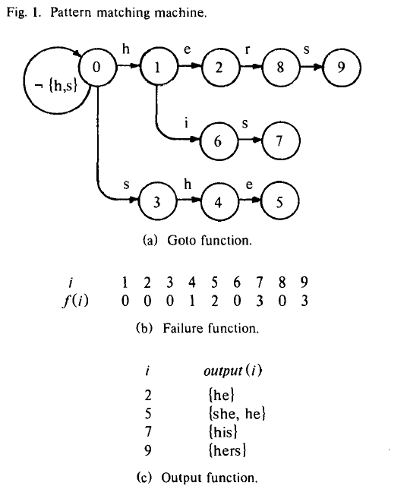
一个节点（通常是0号节点）被设计为起始节点。图1中的所示的状态有0,1,2,......9。goto函数g提供了一种映射：将当前状态及下一个输入的符号映射到一个新状态中或是映射为失败信号fail，如图1(a)所示。如在状态0中接收到字符'h'，而进行状态1，可以表示为g(0, h) = 1。不存在的字符指向状态fail。因此，g(1,x )= fail，因为对于状态1来说，x既不是i也不是e。
匹配失败的函数f给出了另一个映射，它用在goto函数指向fail的情况下。一个确定的状态说明有可能存在一组已经发生的匹配，output函数就指出了每一个状态中发生匹配的内容(可能为空)。
模式匹配自动机的操作循环定义如下：
1.如果g (s, a) = s'，自动机进行goto转换，将当前状态转换到s'，而将x中的下一个字符看作是当前字符。另外，如果output(s')不为空，则自动机输出output(s')中的字符串，这个查找循环结束。
2.如果g (s, a) = fail，则自动机就会参考函数f( )。如果f ( s ) = s'，则自动机就将当前状态转到s'，并将字符a做为当前字符。
初始的时候，当前节点是起始节点，文本字符串的第一个符号为当前输入字符，然后状态机开始处理文本字符串，对每个输入符号进行循环操作。
例如，考虑到状态机M的行为，利用图1里面的函数处理文本字符串“ushers”。图2显示了状态机M在处理文本字符串时候的状态转移情况。
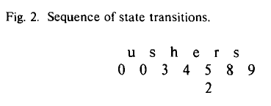
现在考虑当M在状态4时候的操作循环，当前输入符号为e。因为g(4, e) = 5，所以状态机进入状态5，取下个输入字符并且执行输出函数output(5)，这表明找到了关键字“she”和“he”。
在状态5时输入字符为r，状态机执行2个状态转移。因为g(5, r) = fail所以M进入状态2 =f(5)。然后因为g(2, r) = 8，M进入状态8并且取下个输入字符。在这个循环中没有输入。接下来的算法概括了模式匹配状态机的行为。
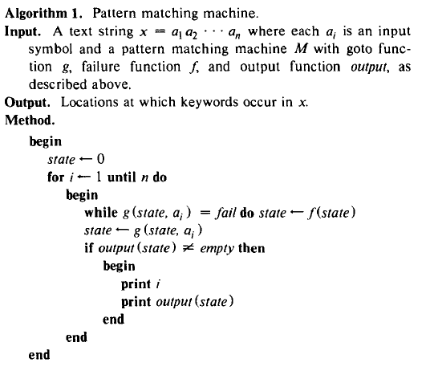
算法1在KMP算法在文本字符串中找到关键词^{[13]}后形成，它可以被视为“trie”搜索的扩展^{[11]}。Hopcroft和Karp已经提出了一个类似于算法1的方案来搜索第一次匹配^{[13]}。第六节讨论了算法1的有穷状态机，避免了所有失败转移。

第三章 Goto，Failure和Output函数的构建
算法1的三个函数g, f, output的适用条件为当且仅当 x = uyv, 其中x为文本字符串，关键字为y，uy的长度为i。
我们现在应该知道怎么利用关键词集合来构建有效的goto，failure和output函数。构建分为2个部分，第一部分我们定义状态和goto函数。在第二部分中我们计算failure函数。Output函数的计算从第一部分开始，到第二部分结束。
为了建立goto函数，我们需要构建一个goto图。开始以状态0为起始节点，然后输入每个关键词y到图中。新的顶点和新的边被加入到图中，从起始节点出发到最后节点代表了一个关键词y。当路径结束时，y被加入到output函数中。新的边只有在必要的时候才会加入到图中。
例如，假设关键词集合为{he, she, his, hers}，把第一个关键词加入到图中，我们获得了：
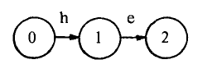
从节点0到节点2 的路径代表了关键词“he”，于是我们把“he”的输出函数与状态2节点相联系。我们得到了如下的图：
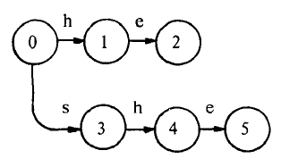
“she”的输出和状态5相联系。再加入关键词“his”，我们获得了如下的图。注意因为因为0号节点到h已经有了边链接，所以不需要再添加连接线。“his”的输出和状态7相联系。
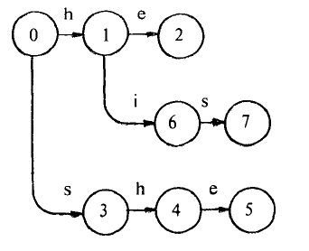
加入最后一个关键词“hers”，得到：
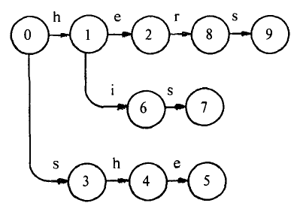
“hers”的输出和状态9相联系。
这个图是根节点导向的图。完成建设的跳转功能将从状态0环路状态0的所有输入符号H以外或美国我们得到的有向图在图1（a）所示。此图表示跳转功能。
Failure函数由goto函数构造得到。让我们定义一个状态的深度的goto图的最短路径从一开始的状态，因此在图1(a)的长度，起始状态的深度0，1和3是美国的深度1，美国2，4，6和2的深度。
我们将计算深度2所有状态的失效函数，等等，直到故障功能已经对所有国家（除状态0的计算失效函数未定义）。在计算失效函数f在一个国家的算法是概念上很简单。我们使f（s）= 0所有国家的深度为1。现在假设F已经计算所有的状态的失效函数的深度小于d的深度d的状态是从失败的函数计算出的深度小于D的状态深度可以从深度的D-状态跳转功能的nonfail值确定1。
为了计算depth为d的状态s的f()值，我们对每一个depth为d-1的状态r如下操作：
（1）如果g(r,a) = fail对每一个字符a都成立，则不进行操作,得到下一个r,重复1。
（2）如果存在一个a, 使g(r,a) =s,进行如下操作，否则得到下一个r,重复1。
a) 设置state = f (r)。
b) 执行0次或多次state = f (state)，直到g (state,a)!=fail。因为g (0,a)!=fail，所以此条件总可以满足。
c) f (s) = g (state,a)。
如：为了计算图1(a)中的f ( )值，我们可以首先设置f(1 ) = f ( 3 ) = 0 因为它们的depth为1。接下来可以计算depth为2的状态2、4、6的f ( ) 值。为了计算f ( 2 ) , 设state = f(1 ) = 0; 因为 g(0, e)= 0, 所以f ( 2 ) = 0. 为了计算 f ( 6 ) , 设state= f ( 1 ) = 0，因为 g(0, i) = 0,所以 f ( 6 )= 0。为了计算f ( 4 ) , 设state = f ( 3 ) = 0，因为 g(0, h) = 1, 所以f ( 4 ) = 1。用这种方法可以得到图1(b)中所示的f ( )值。
计算goto , failure, output函数的算法如下：
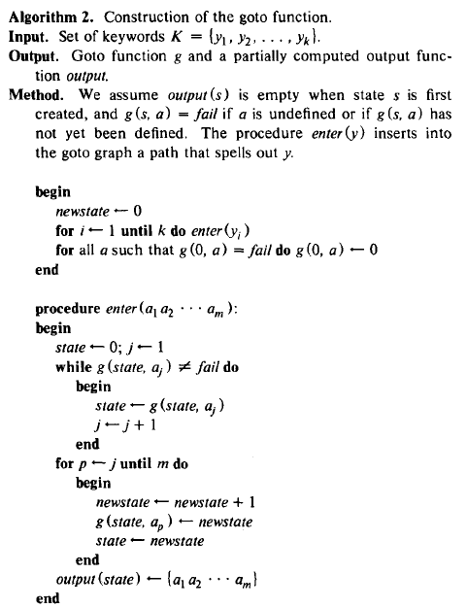
下面这个算法，内循环和算法1类似，是用来计算failure函数。
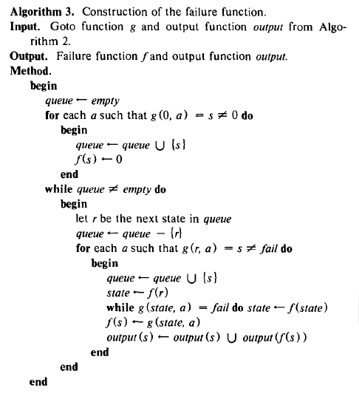
算法3产生的失效函数并不是最佳的，考虑模式匹配机MOF图1。我们看到g(4, e) = 5。如果我是在状态4和当前输入符号的a不是e，然后我会进入状态，f(4) = 1。因为我已经确定，i ~ e，M不再需要考虑到状态1跳转功能及价值事实上，如果关键词“his”是不存在的，则M可以直接从状态4状态0，跳过不必要的中间过渡到状态1。
为了避免不必要的故障转换可以使用f'，来自^{[13]}一个概括的下一个功能，在f算法1的地方。具体来说，定义f（1）= 0。I > 1，定义f（i）= for（i）如果，所有输入符号，gor（I），一个）#失败意味着G（L）# F I L；定义f（i）= F（i），否则。然而，以避免在所有的任何失败的转换，我们可以利用算法1第6节中给出的确定的有限自动机的版本。

第四章 算法1,2,3的性质
这一节我们介绍算法2,3产生的goto，failure和output函数对于关键词集合k确实是正确的。
我们说，你是一个前缀和后缀v是一个字符串uv。如果u不是空字符串，那么u是一个适当的前缀。同样，如果v是不是空的，则v是一个适当的后缀。
引理1：假设在转到图的状态的由string u和t表示为代表的国家
弦乐五然后，f（s）= t当且仅当v是最合适的后缀u，也是一个前缀的一些关键字。
证明：证明通过诱导对u的长度（或等价的状态的深度的）。通过算法3 f（s）= 0的所有国家的深度为1。由于深度为1的每个状态由一个字符串的长度为1表示，引理的声明是平凡真实的所有字符串的长度为1。
归纳步骤,假设引理的声明1适用于所有字符串的长度小于j, j > 1。假设你= 2…a, j一些 j > 1,v的最长的后缀u前缀的一些关键字。
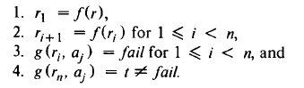
为了证明这一点，假设i代表状态1＜n < i的归纳假设V 1 ALA 2最适当的后缀。Aj-1为前缀的一些关键词；V 2是最长的适当的后缀V 1，是一个前缀的一些关键词；V 3是最长的适当的后缀V 2，是一个前缀的一些关键词，等等。
因此，V n是1的最适当的后缀， VNA J是一个前缀的一些关键字。因此，矢量网络分析仪是最合适的，是一个前缀后缀U的一些关键词。由于算法的3集F（s）= G（R n，AJ）= T，证明是完整的。
下一个引理说明输出功能通过算法2和3构成的。
引理2：设定output（s）中的y当且仅如果y是一个关键字，作为后缀代表状态的字符串。
证明：算法2每当我们添加到goto图的一个状态，是由一个关键词我们使output（S）= {y}。鉴于这种初始化，我们将显示在状态的深度，output（s）= { y | y是一个关键字是后缀字符串代表状态}。
这句话无疑是正确的，是深度0开始状态。假设这个结论是对的对于所有深度小于d的节点。
考虑一个字符串y在output (s)。如果y是添加到输出(s)算法2, 然后y = u和y是一个关键词。如果y是添加到输出(年代)算法3,然后y是在输出(s)。归纳假设,y是一个字,是一个字符串的后缀代表状态f(s)。通过引理1,任何这样的关键字必须是一个后缀的。
相反, 假设y是任何关键字后缀的。由于y是一个关键字, 有一个状态所代表的t y。算法2, 输出(t)包含y。因此如果y = u, 输出(s)当然包含y。如果y是一个适当的后缀, 然后归纳假设和引理1我们知道输出(f(s))包含y。因为算法3认为状态为了增加深度, 算法3增加了输出的最后声明(s)), 因此y输出(s)。
下面的引理的行为特征算法1的文本字符串x = a 1 a 2…a n.
引理3：j个操作周期后，算法1将在状态的当且仅当S是由1个2……J是一个前缀的一些关键词最长的后缀表示。
证明：和引理1类似。
定理1：算法2和3产生有效的跳转，失败，和输出功能。PROOF. By Lemmas 2 and 3.
证明：由引理2和引理3得到。

5.算法1,2,3的时间复杂度
我们现在研究算法1,2,3的时间复杂性。我们表明，使用goto，失败输出函数的算法创建的2和3，状态转换的算法做了一些处理1一个文本字符串的数量是独立的关键词。我们还表明，算法2和3可以实现运行时间是线性正比 对关键词的长度和在K。
定理2：使用goto语句，通过算法2和3创建的失败和输出功能，算法1少比处理一个文本字符串的长度N 2n状态转换
证明：在每个工作周期算法1使零个或多个故障转换后一个GOTO过渡。从一个状态的深度D算法1不能在一个操作周期超过D故障转换。1这样，失败的转换总数必须至少有一个小于goto的转换总数。在处理的长度为n的算法1是转换输入到了。因此，状态转换的总数小于2n。
算法1的实际时间复杂度取决于他的代价。
1.要确定g（s，a）为每个状态和输入
2.要确定f（s）为每个状态的
3.要确定是否输出output(s)是空的
4.输出结果
我们可以将跳转功能在二维阵列，这将使我们能够确定的g(s, a)在每个S和A常数时间如果输入字母表的大小和关键词集是大的，但是，它是更经济的在每个状态的线性表商店只有没有失败的值。这样的表示将确定g(s, a)成本成正比的跳转功能没有失败的值数州状态一个合理的妥协，和我们使用的存储，是最经常使用的状态直接访问表中的下一个状态由直接索引表与当前的输入符号。然后使用最频繁的状态我们可以确定g(s, a)对每一个在固定的时间。不经常使用的状态和状态的跳转功能的没有失败的值可以被编码为线性表。
另一种方法是将转到值为每个状态的二叉搜索树的形式^{[1,12]}。失败的函数可以被存储为一个一维数组，f（s）可以在每个因此时间常数的确定，算法1非打印部分可以实施过程中的一个文本字符串的长度为n的cn的步骤，其中c是一个常数，是独立的关键字的数量。
现在让我们考虑需要打印输出时间。一个一维数组可用于确定是否output(s)是空的在每个状态在每个工作周期输出打印成本是在输出的关键字的长度和比例常数时间在那里的是使算法1在操作周期结束。在许多应用中，output(s)通常包含最多的一个关键词，那么所需要的时间，在每个输入的打印输出位置是恒定的。
然而，它是可能的，大量的关键词出现在文本字符串的每个位置。在这种情况下，算法1会花相当多的时间打印出来的答案。在最坏的情况下，我们可能要打印的所有关键词K在文本字符串的几乎每一个位置。（考虑一个极端的情况下k = {a, a2, a3 . . . . . ak}和文本字符串是一个n。在这里，我代表我的。字符串）的任何其他的模式匹配算法，然而，还必须打印出来的关键词相同数量的文本字符串的每个位置是合理的比较模式匹配算法的基础上的时间花在哪里发生的关键词识别。
我们应该1算法的性能与更直接的方式定位在K是一个给定的文本字符串的子串的所有关键词的对比。这样的一个办法是采取轮流在K每个关键字，先后匹配关键词对文本字符串中的所有字符位置。该技术的运行时间是最好的文本字符串的K倍长关键词数量的乘积成正比。
如果有多个关键词，该算法的性能会更糟，算法1。事实上，这是促使算法1开发的简单的算法的时间复杂度。（读者可以比较两个算法当k = {a, a 2 . . . . . a k}和文本字符串是一个。）
最后，让我们考虑计算goto，失败的成本，和输出功能，利用算法2和3。
定理3：算法2需要时间对关键词的长度和线性比例。
证明：显而易见。
定理4：3种算法可以实现运行时间为关键词的长度和比例。
证明：使用一个类似于在定理2的说法，我们可以证明，总人数的语句的执行状态- F（州）由算法3中的关键词的长度和有界。用链表来表示的状态的输出，我们可以执行该语句的output（S）— output（S）U output（F（s））在固定的时间。注意，output（S）和output（S）是不相交的当这个语句被执行。因此，需要实现算法3的总时间是通过关键词的长度之和占主导地位。

6. 消除失败转移
本节说明如何消除算法1所有故障转换通过使用下一步功能的一种确定性有限自动机代替goto和失败的作用。
一个确定的有限自动机^{[15]}由一组有限的状态和下一步的功能8，为每个状态和输入符号，8 (s, a)是一个状态，就是说，一个确定性有限自动机使得一个状态过渡对每个输入符号。
利用下一步功能8一个适当的确定有限自动机的算法1跳转功能的地方，我们可以把所有失败的转换。这可以通过在对算法的1环由单个语句简单更换前两个语句完成，8 (state, a i)。使用8，1是完全算法，每输入字符的状态转换。
我们可以计算出所需的下一步功能8从goto和失败的算法2和算法3算法4发现功能。方法4只预计算的可能故障转换每一个序列的结果。算法4的时间是关键词的大小成线性比例设置。在实践中，算法4将与算法3一起评估算法。
下一步函数计算算法4从goto和失败，如图1所示的功能表图3。
下一步的功能是编码在图3如下。在状态0，例如，我们对h1的过渡状态，在状态3过渡，和任何其他符号过渡到状态0。
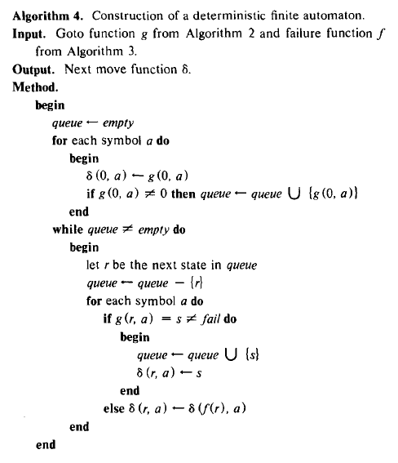
在每个状态，圆点代表其他高于它的任何输入字符。这是下一步功能3编码方法比作为一个二维数组存储δ超过0的经济。然而，所需的存储方式δ在h1。内存量略大于0表示相应的跳转功能，1/5构造由于许多状态的每一个包含从8 goto语句函数的几个状态转换。
使用图3中的下一步行动功能，算法1输入“ushers”将状态转换图2的状态的第一行所示序列。

第七章 一个文献检索中的应用
算法1模式匹配中的应用涉及大量的关键词是有吸引力的，因为所有的关键词可以同时与在短短的一个合格的文本字符串的文本字符串。一个这样的应用中，该算法已成功地应用于图书馆书目检索程序位于累积引文索引所有的引用一些布尔函数满足关键词。
数据库用于此检索系统是累积的机器可读的数据用于当前的技术论文，两周一次的引文公告经贝尔实验室技术图书馆内部使用。这些引文来自期刊，涵盖了技术的兴趣广泛的分类。1973的夏天，有三年的累积数据，约占150000的引用，总长度约10⁷个字符。
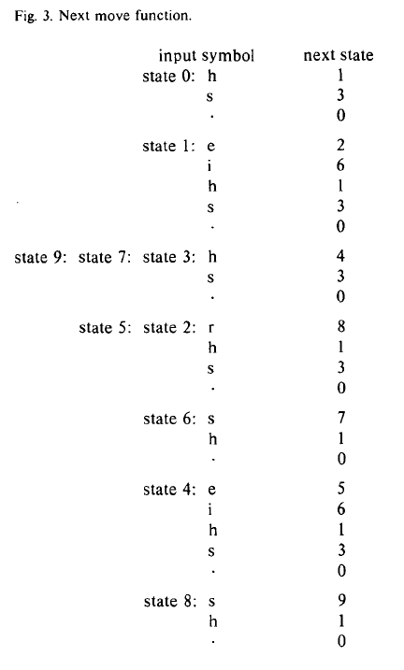
该搜索系统的目录学家可以从数据库中所有标题满足一些布尔组合检索关键词。例如，目录学家可以要求所有含有关键字“ion”和“bombardment”。目录学家也可以指定某个关键词需要之前和/或之后的标点符号，如逗号，分号，等空间，规范这一性质可以明确地否认在嵌入文本中的关键词匹配。例如，它往往是合理的接受“ions”为字符串子串“ion.”。但是，它通常是不接受这样的一句话“motion”作为关键字匹配。实施允许完全嵌入，嵌入验收规范左，右的嵌入，或没有在所有的。这一规定造成任何困难算法1虽然一类标点符号在关键字语法的使用造成了一些国家有大量的去转换。这可能使算法1消耗更多的空间和较少吸引一些应用确定性有限自动机实现。
这个书目搜索程序的早期版本采用直接模式匹配算法中，每个关键词的搜索方先后与每个标题。第二个版本的搜索计划的实施，同时在FORTRAN，其中唯一的区别是替代算法1，2和3的直接模式匹配方案。下表显示了两个样品运行的两个程序在霍尼韦尔6070计算机。第一次运行涉及含有15个关键词的搜索方，第二个包含24个关键词搜索的处方。
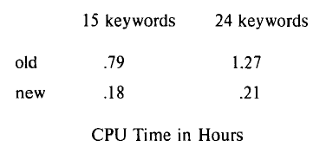
随着大量的关键词的改进性能更加明显。人物倾向于证明了算法1的成本一个搜索大约是独立的关键字的数量。在构建模式匹配的状态机和状态跃迁微不足道的花费时间阅读和解包文本字符串。

第八章 结束语
模式匹配在本文中所描述的方案非常适合我们在其中寻找大量的文本字符串的关键词出现的应用。由于没有额外的信息需要被添加到文本的搜索字符串^{[7]}，可以在任意的文件。
一些信息检索系统，计算一个文本文件，允许搜索，而无需扫描所有的文本字符串进行索引或索引。在这样的系统中更改文本文件是昂贵的因为每个文件更改索引必须更新后。因此，这样的系统的最佳工作长静态文本文件和短模式。
从有限自动机理论的一个有趣的问题是：给定一个固定长度的R的表达，一个输入字符串X的长度为n，如何能迅速决定是否x是语言表示的R？一个解决这个问题的方法是首先建立从R的非确定有限自动机M，然后模拟X，这给出了一个O(rn)解决方案。
沿着这些线路的另一种方法是建立在一个不确定的有限自动机M ，然后转换成确定性有限自动机M’然后模拟行为的M X上只有这种方法的困难是，我可以在为2R状态。另一方面，M的仿真是n的线性过程。总的时间复杂度为O(2 ^{r} + n)。
利用算法4我们可以直接从正则表达式R构造一个确定性有限自动机，这个过程的时间是基于R的长度的线性的。然而，现在这个正则表达式被约束，其中Σ是输入字符。通过“连接”中串联一系列确定性有限自动机，我们能够将正则表达式扩展到，其中每个Σ代表了一个形如的正则表达式。
一个相关的开放问题是什么新的类的规则集可以在小于O(rn)的时间。沿着这些线路，在^{[5]}它显示的表格Σ*yΣ*正则表达式，其中y是一个“不关心”的符号可以在O (n log r log log r)时间内被识别。

致谢
作者很感谢A. F. Ackerman, A. D. Hall, S. C. Johnson, B. W. Kernighan, 和M. D. McIlroy的建议和手稿。本文利用Kernighan 和Cherry^{[9]}开发的排版系统。另外感谢B. W. Kernighan和M. E. Lesk在论文准备方面的帮助。

附录2 外文文献原文

